Муниципальное автономное общеобразовательное учреждение
«Лицей №5» Камышловского городского округа

Приложение
к основной образовательной
программе основного
общего образования
МАОУ «Лицей № 5»

РАБОЧАЯ ПРОГРАММА
УЧЕБНОГО ПРЕДМЕТА
«ФИЗИЧЕСКАЯ КУЛЬТУРА»

Уровень образования: основное общее образование
Стандарт: ФГОС
Уровень изучения предмета: базовый
Нормативный срок изучения предмета: 5 лет,
Класс: 5-9классы

Камышлов, 2020

Нормативно-правовые основания разработки рабочей программы

Рабочая программа по учебному предмету «Физическая культура» для 5-9 классов составлена в соответствии с Федеральным законом от 29 декабря 2012 г. № 273-ФЗ «Об образовании в Российской Федерации» (п.3.6 ст.28), требованиями федерального государственного образовательного стандарта основного общего образования, на основе основной образовательной программы основного общего образования МАОУ «Лицей № 5» Камышловского ГО, примерной программы по физической культуре, авторской программы В.И. Ляха «Физическая культура. 5-9 классы» к предметной линии учебников М.Я. Виленского, В.И. Ляха (М.: Просвещение), 2019 г.
Учебный предмет «Физическая культура» изучается 2 часа в неделю в 5-9 классах, 70 часов в год в 5-8 классах; 68 часов в год в 9 классе; 348 часов за курс основного общего образования.

ПЛАНИРУЕМЫЕ РЕЗУЛЬТАТЫ ОСВОЕНИЯ УЧЕБНОГО ПРЕДМЕТА
«ФИЗИЧЕСКАЯ КУЛЬТУРА»
В соответствии с требованиями к результатам освоения основной образовательной программы основного общего образования Федерального государственного образовательного стандарта данная рабочая программа для 5—9 классов направлена на достижение обучающимисяпредметных, личностных и метапредметных результатов по физической культуре.
Выпускник научится:
- рассматривать физическую культуру как явление культуры, выделять исторические этапы ее развития, характеризовать основные направления и формы ее организации в современном обществе;
- характеризовать содержательные основы здорового образа жизни, раскрывать его взаимосвязь со здоровьем, гармоничным физическим развитием и физической подготовленностью, формированием качеств личности и профилактикой вредных привычек;
- раскрывать базовые понятия и термины физической культуры, применять их в процессе совместных занятий физическими упражнениями со своими сверстниками, излагать с их помощью особенности техники двигательных действий и физических упражнений, развития физических качеств;
- разрабатывать содержание самостоятельных занятий с физическими упражнениями, определять их направленность и формулировать задачи, рационально планировать режим дня и учебной недели;
- руководствоваться правилами профилактики травматизма и подготовки мест занятий, правильного выбора обуви и формы одежды в зависимости от времени года и погодных условий;
- руководствоваться правилами оказания первой помощи при травмах и ушибах во время самостоятельных занятий физическими упражнениями; использовать занятия физической культурой, спортивные игры и спортивные соревнования для организации индивидуального отдыха и досуга, укрепления собственного здоровья, повышения уровня физических кондиций;
- составлять комплексы физических упражнений оздоровительной, тренирующей и корригирующей направленности, подбирать индивидуальную нагрузку с учетом функциональных особенностей и возможностей собственного организма;
- классифицировать физические упражнения по их функциональной направленности, планировать их последовательность и дозировку в процессе самостоятельных занятий по укреплению здоровья и развитию физических качеств;
- самостоятельно проводить занятия по обучению двигательным действиям, анализировать особенности их выполнения, выявлять ошибки и своевременно устранять их;
- тестировать показатели физического развития и основных физических качеств, сравнивать их с возрастными стандартами, контролировать особенности их динамики в процессе самостоятельных занятий физической подготовкой;
- выполнять комплексы упражнений по профилактике утомления и перенапряжения организма, повышению его работоспособности в процессе трудовой и учебной деятельности;
- выполнять общеразвивающие упражнения, целенаправленно воздействующие на развитие основных физических качеств (силы, быстроты, выносливости, гибкости и координации движений);
- выполнять акробатические комбинации из числа хорошо освоенных упражнений;
- выполнять гимнастические комбинации на спортивных снарядах из числа хорошо освоенных упражнений;
- выполнять легкоатлетические упражнения в беге и в прыжках (в длину и высоту);
- выполнять спуски и торможения на лыжах с пологого склона;
- выполнять основные технические действия и приемы игры в футбол, волейбол, баскетбол в условиях учебной и игровой деятельности;
- выполнять передвижения на лыжах различными способами, демонстрировать технику последовательного чередования их в процессе прохождения тренировочных дистанций;
- выполнять тестовые упражнения для оценки уровня индивидуального развития основных физических качеств.
Выпускник получит возможность научиться:
- характеризовать цель возрождения Олимпийских игр и роль Пьера де Кубертена в становлении современного олимпийского движения, объяснять смысл символики и ритуалов Олимпийских игр;
- характеризовать исторические вехи развития отечественного спортивного движения, великих спортсменов, принесших славу российскому спорту;
- определять признаки положительного влияния занятий физической подготовкой на укрепление здоровья, устанавливать связь между развитием физических качеств и основных систем организма;
- вести дневник по физкультурной деятельности, включать в него оформление планов проведения самостоятельных занятий с физическими упражнениями разной функциональной направленности, данные контроля динамики индивидуального физического развития и физической подготовленности;
- проводить занятия физической культурой с использованием оздоровительной ходьбы и бега, лыжных прогулок и туристических походов, обеспечивать их оздоровительную направленность;
- проводить восстановительные мероприятия с использованием банных процедур и сеансов оздоровительного массажа;
- выполнять комплексы упражнений лечебной физической культуры с учетом имеющихся индивидуальных отклонений в показателях здоровья;
- преодолевать естественные и искусственные препятствия с помощью разнообразных способов лазания, прыжков и бега;
- осуществлять судейство по одному из осваиваемых видов спорта;
- выполнять тестовые нормативы Всероссийского физкультурно-спортивного комплекса «Готов к труду и обороне»;
- проплывать учебную дистанцию вольным стилем.
Предметные результаты изучения учебного предмета «Физическая культура» отражают:
- для слепых и слабовидящих обучающихся:
формирование приемов осязательного и слухового самоконтроля в процессе формирования трудовых действий;
формирование представлений о современных бытовых тифлотехнических средствах, приборах и их применении в повседневной жизни;
- для обучающихся с нарушениями опорно-двигательного аппарата:
владение современными технологиями укрепления и сохранения здоровья, поддержания работоспособности, профилактики предупреждения заболеваний, связанных с учебной и производственной деятельностью, с учетом двигательных, речедвигательных и сенсорных нарушений у обучающихся с нарушением опорно-двигательного аппарата;
владение доступными способами самоконтроля индивидуальных показателей здоровья, умственной и физической работоспособности, физического развития и физических качеств;
владение доступными физическими упражнениями разной функциональной направленности, использование их в режиме учебной и производственной деятельности с целью профилактики переутомления и сохранения высокой работоспособности;
владение доступными техническими приемами и двигательными действиями базовых видов спорта, активное применение их в игровой и соревновательной деятельности;
умение ориентироваться с помощью сохранных анализаторов и безопасно передвигаться в пространстве с использованием при самостоятельном передвижении ортопедических приспособлений.

Требования к результатам обучения и освоения содержания учебного предмета
«Физическая культура»
В соответствии с требованиями к результатам освоения основной образовательной программы основного общего образования Федерального государственного образовательного стандарта данная рабочая программа для 5—9 классов направлена на достижение учащимися личностных, метапредметных и предметных результатов по физической культуре.
Личностные результаты
- воспитание российской гражданской идентичности: патриотизма, любви и уважения к Отечеству, чувства гордости за свою Родину, прошлое и настоящее многонационального народа России;
- знание истории физической культуры своего народа, своего края как части наследия народов России и человечества;
- усвоение гуманистических, демократических и традиционных ценностей многонационального российского общества;
- воспитание чувства ответственности и долга перед Родиной;
- формирование ответственного отношения к учению, готовности и способности обучающихся к саморазвитию и самообразованию на основе мотивации к обучению и познанию, осознанному выбору и построению дальнейшей индивидуальной траектории образования на базе ориентировки в мире профессий и профессиональных предпочтений, с учётом устойчивых познавательных интересов;
- формирование целостного мировоззрения, соответствующего современному уровню развития науки и общественной практики, учитывающего социальное, культурное, языковое, духовное многообразие современного мира;
- формирование осознанного, уважительного и доброжелательного отношения к другому человеку, его мнению, мировоззрению, культуре, языку, вере, гражданской позиции, к истории, культуре, религии, традициям, языкам, ценностям народов России и народов мира;
• готовности и способности вести диалог с другими людьми и достигать в нём взаимопонимания;
- освоение социальных норм, правил поведения, ролей и форм социальной жизни в группах и сообществах, включая взрослые и социальные сообщества;
- участие в школьном самоуправлении и общественной жизни в пределах возрастных компетенций с учётом региональных, этнокультурных, социальных и экономических особенностей;
- развитие морального сознания и компетентности в решении моральных проблем на основе личностного выбора, формирование нравственных чувств и нравственного поведения, осознанного и ответственного отношения к собственным поступкам;
- формирование коммуникативной компетентности в общении и сотрудничестве со сверстниками, старшими и младшими в процессе образовательной, общественно полезной, учебно-исследовательской, творческой и других видов деятельности;
- формирование ценности здорового и безопасного образа жизни; усвоение правил индивидуального и коллективного безопасного поведения в чрезвычайных ситуациях, угрожающих жизни и здоровью людей, правил поведения на транспорте и на дорогах;
- осознание значения семьи в жизни человека и общества, принятие ценности семейной жизни, уважительное и заботливое отношение к членам своей семьи.
Личностные результаты отражаются в готовности обучающихся к саморазвитию индивидуальных свойств личности, которые приобретаются в процессе освоения учебного предмета «Физическая культура». Они включают в себя основы гражданской идентичности, сформированную мотивацию к обучению и познанию в сфере физической культуры, умения использовать ценности физической культуры для удовлетворения индивидуальных интересов и потребностей, достижения личностно значимых результатов в физическом совершенстве.
Личностные результаты освоения программного материала проявляются в следующих областях культуры.
В области познавательной культуры:
• владение знаниями об индивидуальных особенностях физического развития и физической подготовленности, о соответствии их возрастно-половым нормативам;
- владение знаниями об особенностях индивидуального здоровья и о функциональных возможностях организма, способах профилактики заболеваний, травматизма и оказания доврачебной помощи при занятиях физическими упражнениями;
- владение знаниями по организации и проведению занятий физическими упражнениями оздоровительной и тренировочной направленности, составлению содержания индивидуальных занятий в соответствии с задачами улучшения физического развития и физической подготовленности.
В области нравственной культуры:
• способность управлять своими эмоциями, владеть культурой общения и взаимодействия в процессе занятий физическими упражнениями, во время игр и соревнований;
- способность принимать активное участие в организации и проведении совместных физкультурно-оздоровительных и спортивных мероприятий;
• владение умением предупреждать конфликтные ситуации и находить выходы из спорных ситуаций в процессе игровой и соревновательной деятельности на основе уважительного и доброжелательного отношения к окружающим.
В области трудовой культуры:
• умение планировать режим дня, обеспечивать оптимальное сочетание умственных, физических нагрузок и отдыха;
умение проводить туристские пешие походы, готовить снаряжение, организовывать и благоустраивать места стоянок, соблюдать правила безопасности;
• умение содержать в порядке спортивный инвентарь и оборудование, спортивную одежду, осуществлять их подготовку к занятиям и спортивным соревнованиям.
В области эстетической культуры:
• умение длительно сохранять правильную осанку во время статичных поз и в процессе разнообразных видов двигательной деятельности;
- формирование потребности иметь хорошее телосложение в соответствии с принятыми нормами и представлениями;
- формирование культуры движений, умения передвигаться легко, красиво, непринуждённо.
В области коммуникативной культуры:
• владение умением осуществлять поиск информации по вопросам современных оздоровительных систем (в справочных источниках, учебнике, в сети Интернет и др.), а также обобщать, анализировать и применять полученные знания в самостоятельных занятиях физическими упражнениями и спортом;
• владение умением формулировать цель и задачи индивидуальных и совместных с другими детьми и подростками занятий физкультурно-оздоровительной и спортивно-оздоровительной деятельностью, излагать их содержание;
• владение умением оценивать ситуацию и оперативно принимать решения, находить адекватные способы взаимодействия с партнёрами во время учебной, игровой и соревновательной деятельности.
В области физической культуры:
• владение умениями:
- в циклических и ациклических локомоциях: с максимальной скоростью пробегать 60 м из положения низкого старта; в равномерном темпе бегать до 20 мин (мальчики) и до 15 мин (девочки); после быстрого разбега с 9—13 шагов совершать прыжок в длину; выполнять с 9—13 шагов разбега прыжок в высоту способом «перешагивание»; проплывать 50 м;
- в метаниях на дальность и на меткость: метать малый мяч и мяч 150 г с места и с разбега (10—12 м) с использованием четырёхшажного варианта бросковых шагов с соблюдением ритма; метать малый мяч и мяч 150 г с места и с 3 шагов разбега в горизонтальную и вертикальную цели с 10— 15 м, метать малый мяч и мяч 150 г с места по медленно и быстро движущейся цели с 10—12 м;
- в гимнастических и акробатических упражнениях: выполнять комбинацию из четырёх элементов на перекладине (мальчики) и на разновысоких брусьях (девочки); опорные прыжки через козла в длину (мальчики) и в ширину (девочки); комбинацию движений с одним из предметов (мяч, палка, скакалка, обруч), состоящих из шести элементов, или комбинацию, состоящую из шести гимнастических элементов; выполнять акробатическую комбинацию из четырёх элементов, включающую кувырки вперёд и назад, стойку на голове и руках, длинный кувырок (мальчики), кувырок вперёд и назад в полушпагат, «мост» и поворот в упор стоя на одном колене (девочки);
- в единоборствах: осуществлять подводящие упражнения по овладению приёмами техники и борьбы в партере и в стойке (юноши);
- в спортивных играх: играть в одну из спортивных игр (по упрощённым правилам);
- демонстрировать результаты не ниже, чем средний уровень основных физических способностей;
- владеть способами физкультурно-оздоровительной деятельности: самостоятельно выполнять упражнения на развитие быстроты, координации, выносливости, силы, гибкости; соблюдать правила самоконтроля и безопасности во время выполнения упражнений;
- владеть способами спортивной деятельности: участвовать в соревновании по легкоатлетическому четырёхборью: бег 60 м, прыжок в длину или в высоту с разбега, метание, бег на выносливость; участвовать в соревнованиях по одному из видов спорта;
- владеть правилами поведения на занятиях физическими упражнениями: соблюдать нормы поведения в коллективе, правила безопасности, гигиену занятий и личную гигиену; помогать друг другу и учителю; поддерживать товарищей, имеющих недостаточную физическую подготовленность; проявлять активность, самостоятельность, выдержку и самообладание.
Метапредметные результаты
- умение самостоятельно определять цели своего обучения, ставить и формулировать для себя новые задачи в учёбе и познавательной деятельности, развивать мотивы и интересы своей познавательной деятельности;
- умение самостоятельно планировать пути достижения целей, в том числе альтернативные, осознанно выбирать наиболее эффективные способы решения учебных и познавательных задач;
- умение соотносить свои действия с планируемыми результатами, осуществлять контроль своей деятельности в процессе достижения результата, определять способы действий в рамках предложенных условий и требований, корректировать свои действия в соответствии с изменяющейся ситуацией;
• умение оценивать правильность выполнения учебной задачи, собственные возможности её решения;
- владение основами самоконтроля, самооценки, принятия решений и осуществления осознанного выбора в учебной и познавательной деятельности;
- умение организовывать учебное сотрудничество и совместную деятельность с учителем и сверстниками;
- умение работать индивидуально и в группе: находить общее решение и разрешать конфликты на основе согласования позиций и учёта интересов;
• умение формулировать, аргументировать и отстаивать своё мнение;
- умение осознанно использовать речевые средства в соответствии с задачей коммуникации, для выражения своих чувств, мыслей и потребностей, планирования и регуляции своей деятельности.
Метапредметные результаты проявляются в различных областях культуры.
В области познавательной культуры:
- овладение сведениями о роли и значении физической культуры в формировании целостной личности человека, в развитии его сознания и мышления, физических, психических и нравственных качеств;
- понимание здоровья как одного из важнейших условий развития и самореализации человека, расширяющего возможности выбора профессиональной деятельности и обеспечивающего длительную творческую активность;
- понимание физической культуры как средства организации и активного ведения здорового образа жизни, профилактики вредных привычек и девиантного (отклоняющегося от норм) поведения.
В области нравственной культуры:
- бережное отношение к собственному здоровью и здоровью окружающих, проявление доброжелательности и отзывчивости к людям, имеющим ограниченные возможности и нарушения в состоянии здоровья;
- проявление уважительного отношения к окружающим, товарищам по команде и соперникам, проявление культуры взаимодействия, терпимости и толерантности в достижении общих целей при совместной деятельности;
- ответственное отношение к порученному делу, проявление дисциплинированности и готовности отстаивать собственные позиции, отвечать за результаты собственной деятельности.
В области трудовой культуры:
- добросовестное выполнение учебных заданий, осознанное стремление к освоению новых знаний и умений, повышающих результативность выполнения заданий;
- приобретение умений планировать, контролировать и оценивать учебную деятельность, организовывать места занятий и обеспечивать их безопасность;
- закрепление умения поддержания оптимального уровня работоспособности в процессе учебной деятельности посредством активного использования занятий физическими упражнениями, гигиенических факторов и естественных сил природы для профилактики психического и физического утомления.
В области эстетической культуры:
• знание факторов, потенциально опасных для здоровья (вредные привычки, ранние половые связи, допинг), и их опасных последствий;
- понимание культуры движений человека, постижение значения овладения жизненно важными двигательными умениями и навыками, исходя из целесообразности и эстетической привлекательности;
• восприятие спортивного соревнования как культурно-массового зрелищного мероприятия, проявление адекватных норм поведения, неантагонистических способов общения и взаимодействия.
В области коммуникативной культуры:
- владение культурой речи, ведение диалога в доброжелательной и открытой форме, проявление к собеседнику внимания, интереса и уважения;
- владение умением вести дискуссию, обсуждать содержание и результаты совместной деятельности, находить компромиссы при принятии общих решений;
- владение умением логически грамотно излагать, аргументировать и обосновывать собственную точку зрения, доводить её до собеседника.
В области физической культуры:
• владение способами организации и проведения разнообразных форм занятий физическими упражнениями, их планирования и наполнения содержанием;
- владение умениями выполнения двигательных действий и физических упражнений базовых видов спорта и оздоровительной физической культуры, активно их использовать в самостоятельно организуемой спортивно-оздоровительной и физкультурно-оздоровительной деятельности;
- владение способами наблюдения за показателями индивидуального здоровья, физического развития и физической подготовленности, величиной физических нагрузок, использования этих показателей в организации и проведении самостоятельных форм занятий.
Предметные результаты
Восновной школе в соответствии с Федеральным государственным образовательным стандартом основного общего образования результаты изучения курса «Физическая культура» должны отражать:
- понимание роли и значения физической культуры в формировании личностных качеств, в активном включении в здоровый образ жизни, укреплении и сохранении индивидуального здоровья;
- овладение системой знаний о физическом совершенствовании человека, освоение умений отбирать физические упражнения и регулировать физические нагрузки для самостоятельных систематических занятий с различной функциональной направленностью (оздоровительной, тренировочной, коррекционной, рекреативной и лечебной) с учётом индивидуальных возможностей и особенностей организма, планировать содержание этих занятий, включать их в режим учебного дня и учебной недели;
- приобретение опыта организации самостоятельных систематических занятий физической культурой с соблюдением правил техники безопасности и профилактики травматизма; освоение умения оказывать первую помощь при лёгких травмах; обогащение опыта совместной деятельности в организации и проведении занятий физической культурой, форм активного отдыха и досуга;
- расширение опыта организации и мониторинга физического развития и физической подготовленности; формирование умения вести наблюдение за динамикой развития своих основных физических качеств: оценивать текущее состояние организма и определять тренирующее воздействие на него занятий физической культурой посредством использования стандартных физических нагрузок и функциональных проб, определять индивидуальные режимы физической нагрузки, контролировать направленность её воздействия на организм во время самостоятельных занятий физическими упражнениями с разной целевой ориентацией;
• формирование умений выполнять комплексы общеразвивающих, оздоровительных и корригирующих упражнений, учитывающих индивидуальные способности и особенности, состояние здоровья и режим учебной деятельности; овладение основами технических действий, приёмами и физическими упражнениями из базовых видов спорта, умением использовать их в разнообразных формах игровой и соревновательной деятельности; расширение двигательного опыта за счёт упражнений, ориентированных на развитие основных физических качеств, повышение функциональных возможностей основных систем организма, в том числе в подготовке к выполнению нормативов Всероссийского физкультурно-спортивного комплекса «Готов к труду и обороне» (ГТО).
Предметные результаты, так же как личностные и метапредметные, проявляются в разных областях культуры. В области познавательной культуры:
- знания по истории развития спорта и олимпийского движения, о положительном их влиянии на укрепление мира и дружбы между народами;
- знания основных направлений развития физической культуры в обществе, их целей, задач и форм организации;
- знания о здоровом образе жизни, его связи с укреплением здоровья и профилактикой вредных привычек, о роли и месте физической культуры в организации здорового образа жизни.
В области нравственной культуры:
- способность проявлять инициативу и самостоятельность при организации совместных занятий физическими упражнениями, доброжелательное и уважительное отношение к участникам с разным уровнем их умений, физических способностей, состояния здоровья;
- умение взаимодействовать с одноклассниками и сверстниками, оказывать им помощь при освоении новых двигательных действий, корректно объяснять и объективно оценивать технику их выполнения;
- способность проявлять дисциплинированность и уважение к товарищам по команде и соперникам во время игровой и соревновательной деятельности, соблюдать правила игры и соревнований.
В области трудовой культуры:
- способность преодолевать трудности, добросовестно выполнять учебные задания по технической и физической подготовке;
- умение организовывать самостоятельные занятия физическими упражнениями разной функциональной направленности, обеспечивать безопасность мест занятий, спортивного инвентаря и оборудования, спортивной одежды;
- умение организовывать и проводить самостоятельные занятия по базовым видам школьной программы, подбирать физические упражнения в зависимости от индивидуальной ориентации на будущую профессиональную деятельность.
В области эстетической культуры:
- умение организовывать самостоятельные занятия с использованием физических упражнений по формированию телосложения и правильной осанки, подбирать комплексы физических упражнений и режимы физической нагрузки в зависимости от индивидуальных особенностей физического развития;
- умение организовывать самостоятельные занятия по формированию культуры движений при выполнении упражнений разной направленности (на развитие координационных способностей, силовых, скоростных, выносливости, гибкости) в зависимости от индивидуальных особенностей физической подготовленности;
- способность вести наблюдения за динамикой показателей физического развития, осанки, показателями основных физических способностей, объективно их оценивать и соотносить с общепринятыми нормами и нормативами.
В области коммуникативной культуры:
• способность интересно и доступно излагать знания о физической культуре, умело применяя соответствующие понятия и термины;
- умение определять задачи занятий физическими упражнениями, включёнными в содержание школьной программы, аргументировать, как их следует организовывать и проводить;
- способность осуществлять судейство соревнований по одному из видов спорта, проводить занятия в качестве командира отделения, капитана команды, владея необходимыми информационными жестами.
В области физической культуры:
- способность отбирать физические упражнения, естественные силы природы, гигиенические факторы в соответствии с их функциональной направленностью, составлять из них индивидуальные комплексы для осуществления оздоровительной гимнастики, использования закаливающих процедур, профилактики нарушений осанки, улучшения физической подготовленности;
- способность составлять планы занятий с использованием физических упражнений разной педагогической направленности, регулировать величину физической нагрузки в зависимости от задач занятия и индивидуальных особенностей организма;
- умение проводить самостоятельные занятия по освоению и закреплению осваиваемых на уроке новых двигательных действий и развитию основных физических (кондиционных и координационных) способностей, контролировать и анализировать эффективность этих занятий, ведя дневник самонаблюдения.
Основной инструментарий для оценивания планируемых результатов освоения учебного предмета «Физическая культура»: письменный опрос, тестирование, проекты, выполнение контрольных упражнений и сдача нормативов. Пример теста приведен в Приложении 3.

Учебные нормативы по усвоению навыков, умений,
развитию двигательных качеств 5-9 класс

К.У. | 5 |  | 6 |  | 7 |  | 8 |  | 9
 | М | Д | М | Д | М | Д | М | Д | М | Д
Бег 30 м | 5,3  6,1  6,7 | 5,4  6,2  7,0 | 5,2  5,9  6,5 | 5,3  6,0  6,8 | 5,0  5,8  6,2 | 5,2  5,9  6,7 | 4,8  5,6  6,0 | 5,1  5,8  6,6 | 4,7  5,5  5,9 | 5,0  5,7  6,5
Бег 60 м | 10,0  11,1  11,5 | 10,4  11,6  12,0 | 9,8  10,9  11,4 | 10,3  11,4  12,0 | 9,4  10,6  11,2 | 10,0  11,0  12,0 | 9,2  10,4  11,0 | 9,8  10,8  11,8 | 9,0  10,0  11,0 | 9,6  10,6  11,5
Бег 100 м | 17.0  18.0  19.0 | 18.6  19.2  20.6 | 16.5  17.5  18.0 | 18.4  19.0  20.6 | 16.0  17.0  17.8 | 18.1  18.8  20,0 | 15.0  16.5  17.4 | 17.9  18.6  19.5 | 14.5  16.0  17.0 | 17.0  18.4  19.2
Бег 1000 м | 4.45  6.45  7.00 | 5.20  7.20  8.00 | 4.30  6.30  7.20 | 5.10  7.10  8,00 | 4.20  6.15  7.20 | 5.00  7.00  8.30 | 4.10  5.40  6.20 | 4.50  6.40  8.00 | 4.00  5.20  6.10 | 4.40  6.30  7.50
Бег 1500 м | 8.50  9.59  10.30 | 9.00  10.29  11.10 | 7.40  8.15  9.00 | 8.15  8.49  9.10 | 7.00  7.50  8.20 | 7.30  8.29  9.10 | - | - | - | -
Бег 2000 м | - | - | - | - | - | - | 11.00  12.00  13.30 | 13.00  14.00  15.00 | 10.20  11.00  12.00 | 12.20  13.00  14.00
Метание мяча | 31  24  20 | 20  17  14 | 33  23  21 | 22  17  15 | 36  26  22 | 24  18  16 | 38  28  24 | 26  20  17 | 40  30  26 | 27  21  19
Подтягивание  (отжимание ) | 6 (26)  4(20)  2(11) | 12(13)  8(8)  3(6) | 7(28)  5(18)  3(13) | 15(14)  10(9)  5(7) | 8(31)  6(19)  4(15) | 17(14)  11(9)  9(7) | 10(33)  8(22)  5(17) | 18(15)  12(10)  10(8) | 12(36)  9(24)  6(20) | 18(15)  12(10)  10(8)
Челн. бег 3*10,(10*10) | 8,5  8,8  9,7 | 8,9  9,3  10,1 | 8,4  8,7  9,5 | 8,8  9,1  10,0 | 8,3  8,6  9,3 | 8,7  9,0  10,0 | 8,0  8,3  9,0 | 8,6  9,0  9,9 | (30,0)  (31,0)  (34,0) | 8,0  8,8  9,6
Бег 300 м. | 1.00  1.17  1.40 | 1.07  1.21  1.45 | 0.59  1.14  1.41 | 1.05  1.19  1.44 | 0.56  1.11  1.38 | 1.01  1.15  1.43 | 0.55  1.10  1.36 | 1.00  1.14  1.40 | 0.53  1.08  1.30 | 0.58  1.12  1.38
Прыжки ч/з скакалку  за 1 мин. | 90  71  50 | 110  91  70 | 105  85  70 | 115  96  80 | 105  95  80 | 120  105  80 | 115  100  85 | 130  110  90 | 120  110  90 | 135  110  90
Прыжки с места | 175  135  120 | 165  125  110 | 180  145  135 | 165  140  120 | 190  160  145 | 175  145  130 | 200  165  150 | 180  150  135 | 210  170  155 | 180  150  135
Прыжки в высоту | 100  90  85 | 85  80  75 | 105  95  90 | 90  85  80 | 110  100  90 | 95  90  80 | 110  100  90 | 95  90  80 | 115  105  95 | 95  90  80
Пресс  30 сек. | 22  12  5 | 16  10  5 | 23  13  7 | 17  11  5 | 24  14  8 | 18  12  8 | 26  16  10 | 20  14  10 | 30  20  15 | 23  16  13
Наклон  вперед | +8  +4  +2 | +12  +5  +3 | +9  +5  +3 | +13  +6  +4 | +10  +5  +3 | +14  +7  +4 | +11  +6  +4 | +15  +8  +5 | +11  +6  +4 | +15  +8  +5

Контроль уровня облученности
Оценка успеваемости по физической культуре в 5-9 классах проводится на общих основаниях и включает в себя качественные и количественные показатели: уровень соответствующих знаний, степень владения двигательными умениями и навыками, знаниями и умениями осуществлять физкультурно-оздоровительную и спортивную деятельность, выполнение учебных нормативов. Оценка должна стимулировать активность подростка, интерес к занятиям физической культурой, желание улучшить собственный результат.

Критерии оценивания подготовленности учащихся по физической культуре
Критерии оценивания по физической культуре являются качественными и количественными. Качественные критерии успеваемости характеризуют степень овладения программным материалом: знаниями, двигательными умениями и навыками, способами физкультурно-оздоровительной деятельности, включенными в обязательный минимум содержания образования и в школьный образовательный стандарт.
Количественные критерии успеваемости определяют сдвиги в физической подготовленности, складывающиеся из показателей развития основных физических способностей: силовых, скоростных, координационных, выносливости, гибкости и их сочетаний, что отражает направленность и уровни реализуемых образовательных программ.
Итоговая отметка выставляется учащимся за овладение темы, раздела, за четверть, за учебный год. Она включает в себя текущие отметки, полученные учащимися за овладение всеми составляющими успеваемости: знаниями, двигательными умениями и навыками, а также отражает сдвиги в развитии физических способностей, умений осуществлять физкультурно-оздоровительную деятельность.
При оценке физической подготовленности приоритетным показателем является темп прироста результатов. Достижение сдвигов при условии систематических занятий дает основание учителю для выставления высокой оценки.
Общая оценка успеваемости складывается по видам программы: по гимнастике, баскетболу, волейболу, легкой атлетике - путем сложения конечных оценок, полученных учеником по всем видам движений, и оценок за выполнение контрольных упражнений.
Оценка успеваемости за учебный год производится на основании оценок за учебные четверти с учетом общих оценок по отдельным разделам программы. При этом преимущественное значение имеют оценки за умения и навыки осуществлять собственно двигательную, физкультурно-оздоровительную деятельность.

СОДЕРЖАНИЕ УЧЕБНОГО ПРЕДМЕТА «ФИЗИЧЕСКАЯ КУЛЬТУРА»

Знания о физической культуре(в процессе урока)
История физической культуры.
Олимпийские игры древности.Возрождение Олимпийских игр и олимпийского движения.История зарождения олимпийского движения в России. Олимпийское движение в России (СССР).Современные Олимпийские игры. Физическая культура в современном обществе. Организация и проведение пеших туристических походов. Требования техники безопасности и бережного отношения к природе(экологические требования).
Современное представление о физической культуре (основные понятия)
Физическое развитие человека. Физическая подготовка, ее связь с укреплением здоровья, развитием физических качеств. Организация и планирование самостоятельных занятий по развитию физических качеств. Техника движений и ее основные показатели. Спорт и спортивная подготовка. Всероссийский физкультурно-спортивный комплекс «Готов к труду и обороне».
Физическая культура человека.
Здоровье и здоровый образ жизни. Коррекция осанки и телосложения. Контроль и наблюдение за состоянием здоровья, физическим развитием и физической подготовленностью. Требования безопасности и первая помощь при травмах во время занятий физической культурой и спортом.
Способы двигательной (физкультурной) деятельности
Организация и проведение самостоятельных занятий физической культурой.
Подготовка к занятиям физической культурой (выбор мест занятий, инвентаря и одежды, планирование занятий с разной функциональной направленностью). Подбор упражнений и составление индивидуальных комплексов для утренней зарядки, физкультминуток, физкультпауз, коррекции осанки и телосложения. Составление планов и самостоятельное проведение занятий спортивной подготовкой, прикладной физической подготовкой с учетом индивидуальных показаний здоровья и физического развития. Организация досуга средствами физической культуры.
Оценка эффективности занятий физической культурой.
Самонаблюдение и самоконтроль. Оценка эффективности занятий. Оценка техники осваиваемых упражнений, способы выявления и устранения технических ошибок. Измерение резервов организма и состояния здоровья с помощью простейших функциональных проб.
Физическое совершенствование
Физкультурно-оздоровительная деятельность(осуществляется с учетом медицинских показаний, уровня физического развития, физической подготовленности и климатических условий региона).
Комплексы упражнений для оздоровительных форм занятий физической культурой. Комплексы упражнений современных оздоровительных систем физического воспитания, ориентированных на повышение функциональных возможностей организма, развитие основных физических качеств. Индивидуальные комплексы адаптивной физической культуры (при нарушении опорно-двигательного аппарата, центральной нервной системы, дыхания и кровообращения, при близорукости).
Спортивно-оздоровительная деятельность с общеразвивающей направленностью.
Гимнастика с основами акробатики:(5 классы -14 ч.; 6 классы – 14 ч.7 классы -14 ч.;
8 классы – 14 ч.; 9классы – 14 часов)организующие команды и приемы. Акробатические упражнения и комбинации.
Гимнастические упражнения и комбинации на спортивных снарядах (опорные прыжки, упражнения на гимнастическом бревне (девочки), упражнения на перекладине (мальчики), упражнения и комбинации на гимнастических брусьях, упражнения на параллельных брусьях (мальчики), упражнения на разновысоких брусьях (девочки). Ритмическая гимнастика с элементами хореографии (девочки).
Легкая атлетика:(5 классы -22 ч.; 6 классы –22ч.7 классы -22 ч.; 8 классы –22ч.;) Беговые упражнения. Прыжковые упражнения. Упражнения в метании малого мяча.
Лыжные гонки.(5 классы -16 ч.; 6 классы – 16ч.;7 классы -16 ч.; 8 классы – 16ч.; 9 классы – 16 ч.) передвижение на лыжах разными способами. Подъемы, спуски, повороты, торможения.
Спортивные игры: (5 классы -18 ч.; 6 классы –18ч.7 классы -18 ч.; 8 классы –18ч. ; 9 классы- 18 ч.)технико-тактические действия и приемы игры в футбол, волейбол, баскетбол. Правила спортивных игр. Игры по правилам.
Плавание. Вхождение в воду и передвижения по дну бассейна. Подводящие упражнения в лежании на воде, всплывании и скольжении. Плавание на груди и спине вольным стилем.
Прикладно-ориентированная физкультурная деятельность.
Прикладная физическая подготовка: ходьба, бег и прыжки, выполняемые разными способами в разных условиях; лазание, перелезание, ползание; метание малого мяча по движущейся мишени; преодоление препятствий разной сложности; передвижение в висах и упорах. Полосы препятствий, включающие разнообразные прикладные упражнения. Общефизическая подготовка. Упражнения, ориентированные на развитие основных физических качеств (силы, быстроты, выносливости, координации, гибкости, ловкости). Специальная физическая подготовка. Упражнения, ориентированные на развитие специальных физических качеств, определяемых базовым видом спорта (гимнастика с основами акробатики, легкая атлетика, лыжные гонки, плавание, спортивные игры).
Плавание.Исходя из особенностей нашего образовательного учреждения данный раздел изучается в виде теоретических часов в разделе «Знания о физической культуре». Теоретический материал включает: Историю плавания. Стили плавания. Лечебное плавание. Правила безопасности на воде.

Распределение учебного времени прохождения программного материала по физической культуре

№ | Наименование раздела (тема) | Количество часов
 |  | 5 класс | 6 класс | 7 класс | 8 класс | 9 класс
1 | Знания о физической культуре | В процессе урока
2 | Лёгкая атлетика | 22 | 22 | 22 | 22 | 20
3 | Спортивные игры | 18 | 18 | 18 | 18 | 18
4 | Лыжная подготовка | 16 | 16 | 16 | 16 | 16
5 | Гимнастика с основами акробатики | 14 | 14 | 14 | 14 | 14
 | Итого: | 70 | 70 | 70 | 70 | 68

Тематическое планирование с указанием количества часов, отводимых на освоение каждой темы
5 класс (70 часов, 2 часа в неделю)

Плановые сроки прохождения | Скорректи-рованные сроки прохождения | Тема урока | Количество часов | Практическая часть программы | Примечание
Раздел 1.Легкая атлетика (8 часов).
 |  | 1. Техника безопасности на уроках легкой атлетики. Техника спринтерского бега. Бег 30 м, 40 м. | 1 | Зачет: бег 30 м.
 |  | 2. История легкой атлетики. Скоростной бег 60 м. | 1 | Зачет: бег 60 м.
 |  | 3. Основные правила соревнований.  Совершенствование техники метания мяча. | 1 | Зачет: метание.
 |  | 4.Развитие выносливости. Бег в равномерном темпе от 10 до 12 мин. | 1 | Бег.
 |  | 5.Техника эстафетного бега. Бег 300 м. | 1 | Бег 300 м.
 |  | 6.Развитие выносливости. Бег 1000 м. | 1 | Зачет: бег 1000 м.
 |  | 7. Развитие координационных способностей. Челночный бег 3*10 м. | 1 | Зачет: бег 3*10 м.
 |  | 8.Развитие силы и скоростно - силовых качеств (пресс, подтягивание, отжимания), прыжок в длину с места. | 1 | Подъем туловища за 30 сек. из положения лежа. Подтягивание на высокой, низкой перекладине, прыжок в длину с места.
Раздел 2. Спортивные игры (8 часов).
 |  | 9.Техника безопасности на уроках спортигр. Баскетбол. Стойка, перемещения.  Игры с элементами баскетбола. | 1 | Игры
 |  | 10. История баскетбола. Стойка, перемещения, остановка в два шага и прыжком. | 1 | Стойка, перемещения, остановка в два шага  и прыжком.
 |  | 11. Передача и ловля мяча 2-мя руками от груди, от плеча на месте и в движении. | 1 | Передача и ловля мяча
 |  | 12. Ведение мяча в низкой, средней, высокой стойке на месте и в движении без сопротивления защитника. | 1 | Ведение мяча
 |  | 13. Броски и ловля мяча 2-мя руками от груди, от плеча. | 1 | Броски и ловля мяча
 |  | 14. Броски по кольцу с места, после ведения. Штрафной бросок.  Учебно-тренировочная игра. | 1 | Броски мяча.  Максимальное расстояние до корзины – 3, 60м. К.У.
 |  | 15.Основные правила игры. Вырывание и выбивание мяча. Учебно-тренировочная игра. | 1 | Игра в баскетбол по упрощенным правилам.
 |  | 16. Русские народные игры. Комбинация из основных элементов техники владения мячом. | 1 | Игры
Раздел 3. Гимнастика с основами акробатики (14 часов).
 |  | 17. Техника безопасности на уроках гимнастики с элементами акробатики. Построения и перестроения. ОРУ без предметов на месте и в движении. | 1 | Строевые упражнения
 |  | 18. История гимнастики и ее разновидности.  ОРУ без предметов в движении. Кувырки, стойка на лопатках. | 1 | Акробатические  упражнения
 |  | 19. Техника акробатических элементов. | 1 | Акробатические  упражнения
 |  | 20. Совершенствование техники акробатических элементов. | 1 | Акробатические  упражненияК.У.
 |  | 21. Лазание по канату в 2-3 приема. | 1 | Лазание по канату
 |  | 22. Техника лазания по канату. | 1 | Лазание по канату К.У.
 |  | 23. Подъем туловища за 30 сек. | 1 | Подъем туловища за30 сек. из положения лежа. К.У.
 |  | 24. Развитие силы. Подтягивание. Отжимания. | 1 | Подтягивание.  Отжимания.
 |  | 25. Прыжки со скакалкой, броски набивного мяча. | 1 | Прыжки со скакалкой, броски набивного мяча
 |  | 26. Развитие физических качеств. | 1 | К.У.  Прыжки со скакалкой  за 1 мин.
 |  | 27. Комплекс упражнений для развития гибкости.  Наклон вперед из положения сед. | 1 | Наклон вперед из положения сед (тест)
 |  | 28. Эстафеты с использованием гимнастических упражнений ,соблюдая технику безопасности и правила соревнований. | 1 | Эстафеты
 |  | 29.Гимнастическая полоса препятствий. | 1 | Полоса препятствий
 |  | 30. Основы знаний. | 1
Раздел 4. Спортивные игры (2часа).
 |  | 31.Техника безопасности на уроках спортигр. Волейбол. Стойки и перемещения, держание мяча. | 1 | Стойки и перемещения.
 |  | 32.История волейбола. Совершенствование техники приема и передачи мяча. | 1 | Прием и передачи мяча
Раздел 5. Лыжная подготовка (16 часов).
 |  | 33. Техника безопасности на уроках лыжной подготовки. Попеременно двухшажный ход. | 1 | Попеременный  двухшажного ход
 |  | 34. Техника попеременного двухшажного хода. | 1 | Попеременный  двухшажного ход
 |  | 35. История лыжного спорта. Совершенствование техники попеременного двухшажного хода. | 1 | Попеременный  двухшажного ход
 |  | 36. Прохождение дистанции 2 км. | 1 | Дистанция 2 км.
 |  | 37. Одновременный бесшажный ход. | 1 | Одновременный  бесшажный ход
 |  | 38. Техника одновременного бесшажного хода. | 1 | Одновременный  бесшажный ход
 |  | 39. Совершенствование техники одновременного бесшажного хода | 1 | Одновременный  бесшажный ход
 |  | 40. Основные правила соревнований.  Прохождение дистанции 2 км. | 1 | Попеременный  двухшажного ход К.У.
 |  | 41. Техника подъема «полуелочкой». | 1 | Подъём «полуелочкой»
 |  | 42. Совершенствование техники подъема  «полуелочкой». | 1 | Зачет: Подъём  «полуелочкой»
 |  | 43. Техника торможения «плугом». | 1 | Торможения «плугом»
 |  | 44. Совершенствование техники торможения «плугом». | 1 | Торможения «плугом»
 |  | 45. Техника поворотов «переступанием». | 1 | Поворотов  «переступанием»
 |  | 46. Прохождение дистанции 3 км. | 1 | Прохождение дистанции на лыжах 3 км.
 |  | 47. Техника лыжных ходов. | 1 | Лыжные ходы.
 |  | 48. Прохождение дистанции 3 км. | 1 | Прохождение дистанции на лыжах 3 км.
Раздел6. Спортивные игры (4часа).
 |  | 49. Техника безопасности на уроках спортигр. Волейбол. Нижняя прямая подача мяча. | 1 | Нижняя прямая подача мяча. Расстояние 3-6 м. от сетки.
 |  | 50. Совершенствование техники подач. | 1 | Подачи мяча.
 |  | 51. Совершенствование техники пройденных элементов. | 1
 |  | 52. Основные правила игры. Игра по упрощенным правилам. | 1 | Осуществляют  судейство. Игра.
Раздел 7. Легкая атлетика(14 часов).
 |  | 53. Техника безопасности на уроках легкой атлетики. Прыжки в высоту способом перешагивания. | 1 | Прыжки в высоту.
 |  | 54. Прыжки в высоту с 3-5 шагов. | 1 | Прыжки в высоту К.У.
 |  | 55. Основные правила соревнований в легкой атлетике. Техника прыжков в высоту. | 1
 |  | 56. Развитие скоростно-силовых качеств.  Техника прыжков в длину с места. | 1 | Прыжки в длину  с места К.У.
 |  | 57. Развитие силы - пресс, подтягивание, отжимания. | 1 | Зачет: пресс, подтягивание, отжимания.
 |  | 58. Развитие координационных способностей. Челночный бег 3*10 м. |  | Зачет: Челночный бег 3*10 м.
 |  | 59. Техника спринтерского бега. Бег 30 м, 60 м. | 1 | Зачет: бег30 м., 60 м.
 |  | 60. Кроссовая подготовка. Бег 300 м, 400 м. | 1 | Зачет: бег 300 м.
 |  | 61. Техника эстафетного бега. | 1 | Бег 100м.
 |  | 62. Совершенствование техники эстафетного бега. | 1 | Эстафетный бег.
 |  | 63. Бег в равномерном темпе от 10 до 12 мин. | 1 | Бег.
 |  | 64. Техника метания мяча. | 1 | Метание.
 |  | 65. Совершенствование техники метания. | 1 | Зачет: метание.
 |  | 66. Развитие выносливости. Бег 1000 м. | 1 | Зачет: бег 1000 м.
Раздел 8. Спортивные игры (4 часа).
 |  | 67. Техника безопасности на уроках спортигр. Футбол. Ведение мяча ведущей и не ведущей ногой. | 1 | Ведение мяча.
 |  | 68. История футбола. Удары по воротам на точность. | 1 | Удары по воротам.
 |  | 69. Основные правила игры.  Комбинация из освоенных элементов. | 1 | Элементы
 |  | 70. Итоговый урок. Основы знаний. Игра. | 1 | Осуществляют  судейство. Игра по  упрощенным правилам.
 |  | ИТОГО: | 70

6 класс (70 часов, 2 часа в неделю)

Плановые сроки прохождения | Скорректированные сроки прохождения | Тема урока | Количество часов | Практическая часть программы | Примечание
Раздел 1. Легкая атлетика(8 часов).
 |  | 1.Техника безопасности на уроках лёгкой атлетики. Высокий старт. Бег с ускорением от 30 до 60 м. | 1 | Бег 30 - 60 м.
 |  | 2. Техника спринтерского бега 30м., 60 м. | 1 | Бег 60 м. К.У.
 |  | 3. Метание малого мяча на дальность с 4-5 бросковых шагов. | 1 | Метание. К.У.
 |  | 4.Бег на местности в медленном темпе до 15 мин. | 1 | Бег до 15 мин.
 |  | 5. Техника эстафетного бега. Бег 300 м. | 1 | Бег 300 м. К.У.
 |  | 6. Бег на 1000м. | 1 | Бег 1000м. К.У.
 |  | 7.Челночный бег 3х10 м. Метание малого мяча в цель. | 1 | Челночный бег 3х10 м. К.У.
 |  | 8. Развитие силы и скоростно - силовых качеств (пресс, подтягивание, отжимания), прыжок в длину с места. | 1 | Подъем туловища за30 сек. из положения лежа. Подтягивание на высокой, низкой перекладине, прыжок в длину с места.
Раздел 2. Спортивные игры (8 часов).
 |  | 9.Техника безопасности на уроках спортигр. Баскетбол. Стойки и перемещения, повороты.  Ловля и передача мяча двумя руками от груди в движении. (Игры с элементами баскетбола). | 1 | Ловля и передача мяча.
 |  | 10.Передача, ловля мяча одной рукой от плеча на месте; в тройках и квадратах. | 1 | Ловля и передача мяча.
 |  | 11.Передача, ловля мяча одной рукой от плеча в движении; в тройках и квадратах. | 1 | Ловля и передача мяча.
 |  | 12. Ведение мяча в низкой, средней и высокой стойке на месте, в движении, с изменением направления движения, правой и левой рукой. | 1 | Ведение мяча.
 |  | 13.Броски мяча в кольцо с места из разных точек. | 1 | Броски мяча.
 |  | 14.Броски мяча в кольцо в движении (после ведения, после ловли). Штрафной бросок. | 1 | Максимальное расстояние до корзины – 3, 60 м. К.У.
 |  | 15.Вырывание и выбивание мяча.  Учебно-тренировочная игра. | 1 | Учебно – тренировочная игра.
 |  | 16.Русские народные игры. Эстафеты с элементами баскетбола. | 1 | Игры. Эстафеты.
Раздел 3. Гимнастика с основами акробатики (14 часов).
 |  | 17.Техника безопасности на уроках гимнастики с элементами акробатики. Строевой шаг. ОРУ в парах | 1 | ОРУ в парах.
 |  | 18.Перестроения в колонне и шеренге. | 1 | Перестроения.
 |  | 19. Комплекс ОРУ с предметами.  Лазанье по канату в три приема. | 1 | Лазанье по канату.
 |  | 20. Техника лазанья по канату в три приема | 1 | Лазанье по канату К.У.
 |  | 21.Перекаты.  Кувырок вперед и кувырок назад в упор присев. Кувырки вперед слитно. | 1 | Кувырки.
 |  | 22. Техника выполнения упр. «мост» из положения стоя с помощью. | 1 | Акробатические упражнения.
 |  | 23.Лазанье по канату. | 1 | Лазанье по канату.
 |  | 24. Комбинация из освоенных элементов акробатики. | 1 | Акробатические упражнения. К.У.
 |  | 25. Прыжки со скакалкой, броски набивного мяча. | 1 | Прыжки со скакалкой, броски набивного мяча
 |  | 26. Развитие координационных и силовых способностей. | 1 | Прыжки со скакалкой. К.У.
 |  | 27. Комплекс упражнений для развития гибкости.  Наклон вперед из положения сед. | 1 | Наклон вперед из положения сед (тест).
 |  | 28. Эстафеты с использованием гимнастических упражнений, соблюдая правила соревнований. | 1 | Эстафеты.
 |  | 29. Гимнастическая полоса препятствий. | 1 | Гимнастическая полоса препятствий.
 |  | 30. Основы знаний. | 1
Раздел 4. Спортивные игры (2часа).
 |  | 31. Техника безопасности на уроках спортигр. Волейбол. Стойки и перемещения, держание мяча. | 1 | Стойки и перемещения.
 |  | 32. Бег из различных и. п., с ускорением, остановками, изменением направления движения. | 1 | Бег из различных и.п.
Раздел 5. Лыжная подготовка(16 часов).
 |  | 33.Техника безопасности на уроках лыжной подготовки. Применение лыжных мазей. Виды лыжного спорта.  Повороты переступанием. | 1 | Повороты переступанием.
 |  | 34.Повторение техники одновременного двухшажного хода, подъёма «елочкой». Ходьба на лыжах в равномерном темпе до 10 мин. | 1 | Одновременный двухшажный ход.
 |  | 35.Техника одновременного двухшажного хода. | 1 | Одновременный двухшажный ход.
 |  | 36.«Эстафета с передачей лыжных палок» | 1 | Эстафеты.
 |  | 37.Техника одновременного бесшажного хода. Ходьба на лыжах в равномерном темпе до 15 мин. | 1 | Одновременный бесшажный ход.
 |  | 38.Значение занятий лыжным спортом для поддержания работоспособности.  Подвижные игры на лыжах | 1 | Подвижные игры на лыжах.
 |  | 39.Прохождение дистанции 1500м. с максимальной скоростью. | 1 | Прохождение дистанции 1500м.
 |  | 40.Техника одновременного бесшажного хода. | 1 | Одновременный бесшажный ход.
 |  | 41.Техника поворота упором.  Подвижные игры на лыжах («Кто дальше», «Не задень»). | 1 | Поворот упором,игры на лыжах.
 |  | 42.Лыжные гонки 1500 м. с учетом времени. | 1 | Прохождение дистанции 1500м. К.У.
 |  | 43.Прохождение дистанции 2000 м. одновременным двухшажным и бесшажным ходом. | 1 | Прохождение дистанции 2000 м.
 |  | 44.Совершенствовать прохождение дистанции 2000 м. одновременным двухшажным и бесшажным ходом. | 1 | Прохождение дистанции 2000 м. К.У.
 |  | 45.Подъём «лесенкой» и «елочкой» | 1 | Подъём «лесенкой» и «елочкой»К.У.
 |  | 46.Развитие выносливости.  Передвижение на лыжах 3- 3,5 км. | 1 | Прохождение дистанции 3- 3,5 км.
 |  | 47.Технические действия лыжника (поворот упором, торможение). | 1 | Поворот упором, торможение.
 |  | 48.Развитие выносливости. Прохождение дистанции лыжах3,5 км. | 1 | Прохождение дистанции лыжах3,5 км.
Раздел6.Спортивные игры (4часа).
 |  | 49. Техника безопасности на уроках спортигр. Волейбол. Передачи и приём мяча двумя руками сверху, через сетку. | 1 | Передачи и приём мяча.
 |  | 50.Нижняя прямая подача в парах.  Подвижные игры и эстафеты с мячом и без мяча. | 1 | Нижняя прямая подача.
 |  | 51.Прямой нападающий удар после подбрасывания мяча партнером. | 1 | Нападающий удар.
 |  | 52.Совершенствование техники освоенных элементов в учебно-тренировочной игре. | 1 | Игра по правилам.
Раздел 7. Легкая атлетика (14 часов).
 |  | 53.Техника безопасности на уроках лёгкой атлетики.  Прыжки в высоту способом перешагивание. | 1 | Прыжки в высоту.
 |  | 54.Прыжки в высоту способом перешагивание. | 1 | Прыжки в высоту К.У.
 |  | 55.Прыжок в длину с места. | 1 | Прыжок в длину К.У.
 |  | 56.Техника эстафетного бега. | 1 | Эстафетный бег.
 |  | 57. Передача эстафетной палочки. | 1
 |  | 58.Совершенствование техники бега. Бег 300 м. | 1 | Бег 300 м.
 |  | 59. Развитие силы. | 1 | Подъем туловища за 30 сек. из полож. лежа; Подтягивание на высокой (низкой) перекладине. К.У.
 |  | 60. Челночный бег 3х10 м. | 1 | Челночный бег 3х10 м. К.У.
 |  | 61.Бег в равномерном темпе до 15 мин. | 1 | Бег до 15 мин.
 |  | 62.Скоростной бег 30м., 60 м. | 1 | Бег 30м., 60 м. К.У.
 |  | 63.Бег на1000м. | 1 | Бег на1000м. К.У.
 |  | 64.Метание малого мяча на дальность. | 1 | Метание.
 |  | 65.Совершенствовать метание малого мяча на дальность. | 1 | Метание К.У.
 |  | 66. Контроль двигательной подготовленности. | 1 | Контроль двигательной подготовленности.
Раздел8.Спортивные игры (4 часа).
 |  | 67.Техника безопасности на уроках спортигр. Футбол. Ведение мяча по прямой с изменением направления движения и скорости. | 1 | Ведение мяча.
 |  | 68. Техника ударов по воротам. | 1 | Удары по воротам
 |  | 69. Комбинация из освоенных элементов. | 1
 |  | 70.Итоговый урок. Основы знаний. Игра. | 1 | Осуществляют  судейство. Игра по  упрощенным правилам.
 |  | ИТОГО: | 70

7 класс (70 часов, 2 часа в неделю)
Плановые сроки прохождения | Скорректированные сроки прохождения | Тема урока | Количество часов | Практическая часть программы | Примечание
Раздел 1. Легкая атлетика (8 часов).
 |  | 1.Техника безопасности на уроках легкой атлетики.  Низкий старт. Бег 30, 60 м. | 1 | Бег 30, 60 м.
 |  | 2.Техника эстафетного бега. Бег 300 м. | 1 | Бег 300 м.
 |  | 3.Совершенствование техники прыжков. | 1 | Прыжки с места К.У.
 |  | 4.Развитие скорости, 100 м. | 1 | К.У. Бег.100 м.
 |  | 5.Развитие выносливости. Бег 1000 м. | 1 | Бег 1000 м. К.У.
 |  | 6.Совершенствование техники метания мяча. | 1 | Метание мяча К.У.
 |  | 7.Развитие выносливости. Бег 1500 м. | 1 | Бег 1500 м. К.У.
 |  | 8. Развитие силовых качеств. Подтягивание, отжимание. | 1 | Подтягивание на высокой (низкой) перекладине (тест).Отжимание.
Раздел 2. Спортивные игры (8 часов).
 |  | 9. Техника безопасности на уроках спортивных игр. Баскетбол. Техника ведения мяча. | 1 | Ведение мяча.
 |  | 10.Совершенствование техники бросков по кольцу после ведения. | 1 | Броски мяча.
 |  | 11.Техника бросков и ловля мяча. | 1 | Ловля и передача мяча.
 |  | 12.Передача мяча в парах в движении. | 1 | Ловля и передача мяча.
 |  | 13.Штрафные броски. Игра. | 1 | Штрафные броски.
 |  | 14.Эстафета из пройденных элементов баскетбола. | 1 | Эстафета.
 |  | 15.Тактика игры в баскетбол. | 1 | Игра.
 |  | 16.Учебно-тренировочная игра. | 1 | Игра.
Раздел 3. Гимнастика с основами акробатики (14 часов).
 |  | 17.Техника безопасности на уроках гимнастики с элементами акробатики. Строевые упражнения. | 1 | Строевые упр.
 |  | 18. Лазание по канату. | 1 | Лазание по канату.
 |  | 19. ОРУ с предметами. Техника лазания по канату. | 1 | Лазание по канату.
 |  | 20. Совершенствование техники лазания по канату. | 1 | Лазание по канату К.У.
 |  | 21. Акробатические элементы. | 1 | Акробатические элементы
 |  | 22. Техника акробатических элементов. | 1 | Акробатические элементы
 |  | 23. Совершенствование техники акробатических элементов. | 1 | Акробатические элементы.
 |  | 24. Прыжки через скакалку.  Броски набивного мяча. | 1 | Прыжки через скакалку. К.У.
 |  | 25. К.У. поднимание туловища за 30 сек. | 1 | Поднимание туловища.
 |  | 26. Развитие гибкости. Наклон вперед. | 1 | Наклон вперед.
 |  | 27. Развитие силовых качеств. Подтягивание, отжимание. | 1 | Подтягивание отжимание.
 |  | 28. Совершенствование техники ранее пройденных элементов акробатики. | 1 | Акробатические элементы.
 |  | 29. Развитие координационных способностей. Челночный бег. | 1 | Челночный бег.
 |  | 30. Основы знаний. Русские народные игры. | 1 | Игры.
Раздел 4. Спортивные игры (3 часа).
 |  | 31. Техника безопасности на уроках спортивных игр. Волейбол. Техника приема и передачи мяча. | 1 | Прием и передача мяча.
 |  | 32.Верхняя и нижняя подачи. | 1 | Подачи.
 |  | 33.Совершенствование техники подач. | 1 | Подачи.
Раздел 5. Лыжная подготовка (16 часов).
 |  | 34. Т.Б. на уроках лыжной подготовки. Одновременный одношажный ход. | 1 | Одновременный одношажный ход.
 |  | 35. Техника одновременного одношажного хода. | 1 | Одновременный одношажный ход.
 |  | 36. Совершенствование подъёма в гору скользящим шагом. | 1 | Подъём в гору скользящим шагом.
 |  | 37. Совершенствование техники одновременного одношажного хода. | 1 | Одновременный одношажный ход.
 |  | 38. Прохождение дистанции  2 км. | 1 | Прохождение дистанции  2 км. К.У.
 |  | 39.Техника попеременного двухшажного хода. | 1 | Попеременный двухшажный ход.
 |  | 40.Техника одновременный двухшажный ход. | 1 | Одновременный двухшажный ход.
 |  | 41. Техника лыжных ходов. | 1 | Техника лыжных ходов .
 |  | 42. Совершенствование техники лыжных ходов. | 1 | Совершенствование техники лыжных ходов.
 |  | 43. Прохождение дистанции 3 км. | 1 | Прохождение дистанции  3 км.
 |  | 44. Техника преодоления бугров и впадин при спуске с горы. | 1 | Преодоления бугров и впадин при спуске с горы.
 |  | 45. Совершенствование преодоления бугров и впадин при спуске с горы. | 1 | Преодоления бугров и впадин при спуске с горы.
 |  | 46. Совершенствование техники поворота на месте махом . | 1 | Поворот на месте махом (тест).
 |  | 47. Прохождение дистанции 4 км. | 1 | Прохождение дистанции 4 км.
 |  | 48.Игра «Гонка с преследованием». | 1 | Игры на лыжах.
 |  | 49. Развитие выносливости- прохождение дистанции 4 км. | 1 | Прохождение дистанции 4 км.
Раздел 6. Спортивные игры (3 часа).
 |  | 50. Техника безопасности на уроках спортивных игр. Волейбол. Нападающий удар. | 1 | Нападающий удар.
 |  | 51.Блокирование нападающего удара. | 1 | Блокирование.
 |  | 52.Совершенствование техники и тактики в игре в волейбол. | 1 | Игра.
Раздел 7. Лёгкая атлетика (14 часов).
 |  | 53. Техника безопасности на уроках легкой атлетики и при занятиях плаванием. Прыжки в высоту. | 1 | Прыжки в высоту.
 |  | 54. Совершенствовать технику прыжков в высоту. | 1 | Прыжки в высоту К.У.
 |  | 55. Совершенствование техники перехода через планку в прыжках в высоту. | 1 | Прыжки в высоту.
 |  | 56. Совершенствование техники прыжков в длину. | 1 | Прыжки в длину К.У.
 |  | 57. Развитие координационных способностей. Челночный бег. | 1 | Челночный бег 3х10 К.У.
 |  | 58. Развитие скорости. Бег 30 м, 60 м. | 1 | Бег 30 м, 60 м. К.У.
 |  | 59. Развитие скорости. Бег 100 м. | 1 | Бег 100 м.
 |  | 60. Кроссовая подготовка. Бег 300 м. | 1 | Бег 300 м.
 |  | 61. Развитие силы. Подтягивание, отжимание. | 1 | Подтягивание на высокой перекладине. Отжимание.
 |  | 62. Развитие выносливости. Бег 1000 м. | 1 | Бег 1000 м.
 |  | 63. Совершенствование техники метания мяча. | 1 | Метание мяча К.У.
 |  | 64. Развитие выносливости. Бег 1500 м. | 1 | Бег 1500 м. К.У.
 |  | 65.Контроль за двигательной подготовленностью. | 1
 |  | 66.Основы знаний. Русские народные игры. | 1 | Игры.
Раздел 8. Спортивные игры (4 часа).
 |  | 67. Техника безопасности на уроках спортивных игр. Футбол. Техника перемещений и владения мячом. | 1
 |  | 68.Ведение пас прием мяча остановка удар по воротам. | 1 | Удар по воротам
 |  | 69.Игры и игровые задания. | 1 | Игровые задания.
 |  | 70. Итоговый урок. Игра в футбол. Основы знаний. | 1 | Игры.
 |  | ИТОГО: | 70

8 класс (70 часов, 2 часа в неделю)

Плановые сроки прохождения | Скорректи-рованные сроки прохождения | Тема урока | Количество часов | Практическая часть программы | Примечание
Раздел 1. Легкая атлетика (8 часов).
 |  | 1. Техника безопасности на уроках легкой атлетики. Техника низкого старта и стартового разгона. Бег 30-60 м. | 1 | Бег 30-60 м.
 |  | 2. Техника спринтерского бега. Бег 100 м. | 1 | Бег 100м.
 |  | 3.Совершенствование техники прыжков в длину с места. | 1 | Прыжки.
 |  | 4. Техника спринтерского бега. Бег 300м. | 1 | Бег 300м.
 |  | 5. Совершенствование техники метания мяча. | 1 | Метание мяча.
 |  | 6. Развитие выносливости. Бег 1000 м | 1 | Бег 1000 м.
 |  | 7. Развитие силовых качеств. Подтягивание. | 1 | Подтягивание.
 |  | 8. Развитие выносливости. Бег 2000 м | 1 | Бег 2000 м.
Раздел 2. Спортивные игры (8 часов).
 |  | 9. Техника безопасности на уроках спортигр. Баскетбол. Бросок по кольцу после ведения мяча. | 1 | Ведения мяча.
 |  | 10.Техника штрафного броска. | 1 | Штрафной бросок.
 |  | 11.Техника бросков и ловля мяча. | 1 | Броски и ловля мяча.
 |  | 12.Тактика игры в баскетбол. | 1 | Игры
 |  | 13.Совершенствование ранее пройденных элементов баскетбола. | 1 | Элементы баскетбола.
 |  | 14. Контроль за двигательной подготовкой. | 1 | Игры
 |  | 15.Учебно-тренировочные игры. | 1 | Игры
 |  | 16. Русские народные игры. | 1 | Игры
Раздел 3. Гимнастика с основами акробатики (14 часов).
 |  | 17. Техника безопасности на уроках гимнастики. Строевые упражнения. | 1 | Строевые упр.
 |  | 18.Строевые упражнения. Техника лазания по канату. | 1 | Лазание по канату.
 |  | 19.Техника лазания по канату. | 1 | Лазание по канату.
 |  | 20. Совершенствование техники лазания по канату. | 1 | Лазание по канату.
 |  | 21. Акробатические упражнения. | 1 | Акробатические упражнения.
 |  | 22.Техника акробатических упражнений. | 1 | Акробатические упражнения.
 |  | 23.Совершенствование техники акробатических упражнений. | 1 | Акробатические упражнения.
 |  | 24. Прыжки через скакалку. | 1 | Прыжки через скакалку.
 |  | 25.Развитие силовых качеств. Подтягивание. | 1 | Подтягивание.
 |  | 26. К.У. Наклон вперед. | 1 | Наклон вперед.
 |  | 27. Челночный бег 3х10,10х10. | 1 | Челночный бег.
 |  | 28. К.У. Подъем туловища. | 1 | Подъем туловища.
 |  | 29. Совершенствование техники пройденных элементов акробатических упражнений. | 1 | Передача мяча.
 |  | 30. Основы знаний. Подвижные игры. | 1 | Подача мяча.
Раздел 4. Спортивные игры (2 часа).
 |  | 31. Техника безопасности на уроках спортигр. Волейбол. Совершенствование техники приема мяча снизу и передачи сверху. | 1 | Прием мяча .
 |  | 32. Совершенствование. техники пройденных элементов волейбола. | 1 | Элементы волейбола.
Раздел 5. Лыжные подготовка (16 часов).
 |  | 33. Техника безопасности на уроках лыжной подготовки. Одновременный одношажный ход. | 1 | Одновременный одношажный ход.
 |  | 34. Совершенствование техники одновременного одношажного ход. | 1 | Одношажный ход.
 |  | 35. Одновременный двухшажный ход. | 1 | двухшажный ход.
 |  | 36. Совершенствование техники одновременного двухшажного хода. | 1 | Одновременный двухшажный ход.
 |  | 37. Совершенствование техники одновременных ходов. | 1 | Одновременный ход.
 |  | 38.Прохождения дистанции 3 км. | 1 | 3км.
 |  | 39.Попеременный двухшажный ход. | 1 | Попеременный двухшажный ход.
 |  | 40. Совершенствование техники попеременного двухшажного хода. | 1 | Попеременный двухшажный ход.
 |  | 41.Коньковый ход. | 1 | Коньковый ход.
 |  | 42.Техника конькового хода. | 1 | Коньковый ход.
 |  | 43. Совершенствование техники конькового хода. | 1 | Коньковый ход.
 |  | 44.Прохождения дистанции 4 км. | 1 | Прохождения дистанции 4км.
 |  | 45.Техника торможения плугом. | 1
 |  | 46.Техника поворота плугом. | 1 | Т. поворота плугом.
 |  | 47.Техника спуска с поворотом. | 1 | Т. спуска с поворотом.
 |  | 48.Прохождения дистанции 5 км. | 1 | Прохождения дистанции 5км.
Раздел 6. Спортивные игры (4 часа).
 |  | 49. Техника безопасности на уроках спортигр. Волейбол. Техника передачи мяча сверху. | 1 | Передача мяча.
 |  | 50. Техника приема мяча снизу в парах и тройках. | 1 | Прием мяча.
 |  | 51.Техника прямой нижней и верхней подачи мяча. | 1 | Подача мяча.
 |  | 52.Совершенствование техники пройденных элементов волейбола. | 1 | Элементы волейбола.
Раздел 7. Легкая атлетика (14 часов).
 |  | 53. Техника безопасности на уроках легкой атлетики и при занятиях плаванием. ОРУ. Прыжки в высоту. | 1 | Прыжки в высоту.
 |  | 54. Техника прыжка в высоту. | 1 | Прыжки в высоту.
 |  | 55.Совершенствование техники прыжков в высоту, в длину. | 1 | Прыжки.
 |  | 56. Совершенствование техники прыжков в длину с места. | 1 | Прыжки.
 |  | 57. Развитие силовых качеств. Подтягивание. | 1 | Подтягивание.
 |  | 58. Тесты по двигательной подготовке личности. | 1
 |  | 59. Техника элементов волейбола.. | 1 | Элементы волейбола.
 |  | 60.Техника низкого старта и стартового разгона. Бег 30-60 м. | 1 | Бег 30-60 м.
 |  | 61. Техника спринтерского бега. Бег 100м. | 1 | Бег 100м.
 |  | 62.Челночный бег 3х10,10х10. | 1 | Челночный бег 3х10,10х10.
 |  | 63. Техника спринтерского бега. Бег 300м. | 1 | Бег 300м.
 |  | 64. Совершенствование техники метания мяча. | 1 | Метание мяча.
 |  | 65. Развитие выносливости. Бег 1000 м. | 1 | Бег 1000 м.
 |  | 66. Развитие выносливости. Бег 2000 м. | 1 | Бег 2000 м.
Раздел 8. Спортивные игры (4 часа).
 |  | 67. Техника безопасности на уроках спортигр. Футбол. Удары по катящемуся мячу в створ ворот. | 1 | К.У.
 |  | 68. Совершенствование техники ведения мяча. | 1 | К.У.
 |  | 69. Совершенствование техники владения мячом. | 1 | К.У.
 |  | 70.Итоговый урок. Основы знаний. Совершенствование тактики игры. | 1
 |  | ИТОГО: | 70

9 класс (68 часов, 2 часа в неделю)

Плановые сроки прохождения | Скорректи-рованные сроки прохождения | Тема урока | Количество часов | Практическая часть программы | Примечание
Раздел 1. Легкая атлетика(8 часов).
 |  | 1. Техника безопасности на уроках легкой атлетики. Низкий старт. Стартовый разгон. Бег 30 м, 60 м. | 1 | Бег 30 м, 60 м.
 |  | 2. Развитие скорости. Бег 100 м. | 1 | Бег 100 м.
 |  | 3. Техника спринтерского бега. Бег 300 м. | 1 | Бег 300 м.
 |  | 4. Техника прыжка в длину. | 1 | Прыжки.
 |  | 5. Развитие выносливости. Бег 1000 м. | 1 | Бег 1000 м.
 |  | 6. Совершенствование техники метания мяча. | 1 | Метание мяча.
 |  | 7. Развитие выносливости. Бег 2000 м. | 1 | Бег 2000 м.
 |  | 8. Развитие силовых качеств. Подтягивание. | 1 | Подтягивание.
Раздел 2. Спортивные игры (8 часов).
 |  | 9. Техника безопасности на уроках спортивных игр. Баскетбол. Совершенствование техники ведения мяча. | 1 | Ведение мяча.
 |  | 10. Совершенствование техники передачи мяча в движении к кольцу в паре. | 1 | Передача мяча.
 |  | 11. Броски по кольцу в прыжке и после ведения. | 1 | Броски по кольцу.
 |  | 12. Штрафной бросок. | 1 | Штрафной бросок.
 |  | 13. Техника игры в баскетбол. | 1 | Техника игры.
 |  | 14. Тактика игры в баскетбол. | 1 | Тактика игры.
 |  | 15. Учебно-тренировочная игра. | 1 | Игра.
 |  | 16. Основы знаний. Игра в баскетбол. | 1 | Игра.
Раздел 3. Гимнастика с основами акробатики (14 часов).
 |  | 17. Техника безопасности на уроках гимнастики. Строевые упражнения. ОРУ с предметами на месте и в движении. | 1 | Строевые упражнения.
 |  | 18. Лазание по канату. | 1 | Лазание по канату.
 |  | 19. Техника лазания по канату. | 1 | Лазание по канату.
 |  | 20. Совершенствование техники лазания по канату. | 1 | Лазание по канату.
 |  | 21. Прыжки через скакалку. | 1 | Прыжки через скакалку.
 |  | 22.Акробатические упражнения. | 1 | Акробатические упражнения.
 |  | 23. Техника акробатических упражнений. | 1 | Акробатические упражнения.
 |  | 24. Совершенствование техники акробатических упражнений. | 1 | Акробатические упражнения.
 |  | 25. К.У. поднимание туловища за 30 сек. | 1 | поднимание туловища.
 |  | 26. Развитие гибкости. Наклон вперед. | 1 | Наклон вперед.
 |  | 27. Развитие силовых качеств. Подтягивание, отжимание. | 1 | Подтягивание отжимание.
 |  | 28. Совершенствование техники пройденных элементов акробатических упражнений. | 1 | Акробатические упражнения.
 |  | 29. Развитие координационных способностей. Челночный бег. | 1 | Челночный бег.
 |  | 30. Основы знаний. Подвижные игры. | 1 | Подвижные игры..
Раздел 4. Спортивные игры (2 часа).
 |  | 31. Техника безопасности на уроках спортивных игр. Волейбол. Совершенствование приема мяча после подачи. | 1 | Прием мяча.
 |  | 32. Техника нижней прямой подачи. | 1 | Подача мяча.
Раздел 5. Лыжная подготовка (16 часов).
 |  | 33.Техника безопасности на уроках лыжной подготовки. Техника одновременных ходов. | 1 | Одновременные ходы.
 |  | 34. Совершенствование техники одновременных ходов. | 1 | Одновременные ходы.
 |  | 35. Техника попеременных ходов. | 1 | Попеременные ходы.
 |  | 36. Совершенствование техники попеременных ходов. | 1 | Попеременные ходы.
 |  | 37. Совершенствование техники ходов. | 1 | Техника ходов.
 |  | 38. Прохождение дистанции 3 км. | 1 | Прохождение дистанции 3 км.
 |  | 39. Техника попеременного четырехшажного хода. | 1 | Попеременный четырехшажный ход.
 |  | 40. Совершенствование. техники попеременного четырехшажного хода. | 1 | Попеременный четырехшажный ход.
 |  | 41. Совершенствование техники ходов. | 1 | Техника ходов.
 |  | 42. Прохождение дистанции 4 км. | 1 | Прохождение дистанции 4 км.
 |  | 43. Техника перехода с попеременных ходов на одновременные. | 1 | Попеременные, одновременные ходы.
 |  | 44. Совершенствование техники перехода с попеременных ходов на одновременные. | 1 | Попеременные, одновременные ходы.
 |  | 45. Техника конькового хода. | 1 | Коньковый ход.
 |  | 46. Совершенствование техники конькового хода. Дистанция 3 км. | 1 | Дистанция 3 км.
 |  | 47. Техника преодоления контруклона. | 1 | Преодоление контруклона.
 |  | 48. Прохождение дистанции 5 км. | 1 | Дистанция 5 км.
Раздел 6. Спортивные игры (4 часа).
 |  | 49. Техника безопасности на уроках спортивных игр. Волейбол. Совершенствование техники передач и подач. | 1 | Передачи и подачи.
 |  | 50. Прямой нападающий удар при встречных передачах. | 1 | Нападающий удар.
 |  | 51. Совершенствование техники пройденных упражнений в волейболе. | 1 | Техника упражнений в волейболе.
 |  | 52. Основы знаний. Игра в волейбол. | 1 | Игра
Раздел 7. Легкая атлетика (12 часов).
 |  | 53. Техника безопасности на уроках легкой атлетики и при занятиях плаванием. Прыжки в высоту способом перешагивания. | 1 | Прыжки в высоту
 |  | 54. Совершенствование разбега и перехода через планку в прыжках в высоту. | 1 | Прыжки в высоту
 |  | 55. Совершенствование техники прыжка в длину. | 1 | Прыжки в длину.
 |  | 56. Развитие силы. Подтягивание, отжимание. | 1 | Подтягивание, отжимание.
 |  | 57.Челночный бег 3*10, 10*10. | 1 | Челночный бег 3*10, 10*10.
 |  | 58. Развитие скорости. Бег 30 м, 60 м. | 1 | Бег 30 м, 60 м.
 |  | 59. Совершенствование спринтерского бега. Бег 300 м. | 1 | Бег 300 м.
 |  | 60. Развитие скорости. Бег 100 м. | 1 | Бег 100 м.
 |  | 61. Совершенствование техники метания мяча. | 1 | Метание мяча.
 |  | 62. Развитие выносливости. Бег 1000 м. | 1 | Бег 1000 м.
 |  | 63. Тесты по двигательной подготовке личности. | 1 | Тесты
 |  | 64. Развитие выносливости. Бег 2000 м. | 1 | Бег 2000 м.
Раздел 8. Спортивные игры (4 часа).
 |  | 65. Техника безопасности на уроках спортивных игр. Футбол. Совершенствование техники владения мячом. | 1 | К.У.
 |  | 66. Совершенствование техники ударов по воротам. | 1 | К.У.
 |  | 67. Совершенствование тактики игры в футбол. | 1 | К.У.
 |  | 68.Итоговый урок. Основы знаний. Игра в футбол. | 1
 |  | ИТОГО: | 68

Учебно-методическое и материально-техническое обеспечение
программы учебного предмета «Физическая культура»

№ п/п |  | Наименование объектов и средств материально-технического оснащения |  | Необходимое количество  Основная школа |  | Примечание
1 |  | Библиотечный фонд (книгопечатная продукция)
1.1 |  | Федеральный государственный образовательный стандарт основного общего образования |  | Д |  | Стандарт по физической культуре, примерные программы, авторские рабочие программы входят в состав обязательного программно- методического обеспечения кабинета по физической культуре (спортивного зала)
1.2 |  | Примерные программы по учебным предметам. Физическая культура. 5—9 классы |  | Д
1.3 |  | Рабочая программа по физической культуре |  | Д
1.4 |  | Учебники и пособия, которые входят в предметную линию учебников М. Я. Виленского, В. И. Ляха  Физическая культура. 5—7 классы/Под редакцией М. Я. Виленского. Учебник для общеобразовательных учреждений (номер в Федеральном перечне учебников - 1.2.8.1.1.1).  В. И. Лях. Физическая культура. 8—9 классы/ Под общ.ред. В. И. Ляха. Учебник для общеобразовательных учреждений (номер в Федеральном перечне учебников - 1.2.8.1.1.2). |  | К |  | Учебники, рекомендованные Министерством образования и науки Российской Федерации, входят в библиотечный фонд
 |  |  | В. И. Лях. Физическая культура. Тестовый контроль. 10—11 классы (серия «Текущий контроль»).  Г. А. Колодницкий, В. С. Кузнецов, М. В. Маслов. Внеурочная деятельность учащихся. Лёгкая атлетика (серия «Работаем по новым стандартам»).  Г. А. Колодницкий, В. С. Кузнецов, М. В. Маслов. Внеурочная деятельность учащихся. Футбол (серия «Работаем по новым стандартам»).  Г. А. Колодницкий, В. С. Кузнецов, М. В. Маслов. Внеурочная деятельность учащихся. Волейбол (серия «Работаем по новым стандартам»)  Г. А. Колодницкий, В. С. Кузнецов, М. В. Маслов. Внеурочная деятельность учащихся. Баскетбол (серия «Работаем по новым стандартам») |  |  | Методические пособия и тестовый контроль к учебникам входят в библиотечный фонд .
1.5 |  |  | Учебная, научная, научно-популярная литература по физической культуре и спорту, олимпийскому движению. | Д |  | В составе библиотечного фонда
1.6 |  |  | Методические издания по физической культуре для учителей | Д |  | Методические пособия и рекомендации, журнал «Физическая культура в школе»
1.7 |  |  | Федеральный закон «О физической культуре и спорте» | Д |  | В составе библиотечного фонда
2 |  | Технические средства обучения
2.1 |  | Компьютер |  | Д
2.2 |  | Музыкальный центр |  | Д
2.3 |  | Телевизор |  | Д
3 |  | Учебно-практическое и учебно-лабораторное оборудование
3.1 |  | Стенка гимнастическая
3.2 |  | Канат для лазанья с механизмом крепления |  | Г
3.3 |  | Скамейка гимнастическая жёсткая |  | Г
3.4 |  | Скамья атлетическая наклонная |  | Г
3.5 |  | Секундомер |  | Г
3.6 |  | Коврик гимнастический |  | Г
3.7 |  | Сетка для переноса малых мячей |  | Г
3.8 |  | Маты гимнастические
3.9 |  | Мяч малый (теннисный)
3.10 |  | Скакалка гимнастическая
3.11 |  | Обруч гимнастический
 |  | Лёгкая атлетика
3.12 |  | Планка для прыжков в высоту |  | Д
3.13 |  | Стойка для прыжков в высоту |  | Д
3.14 |  | Рулетка измерительная (10 м) |  | Д
3.15 |  | Номера нагрудные |  | Г
Лыжная подготовка
3.16 |  | Лыжи
3.17 |  | Лыжные палки
3.18 |  | Лыжные ботинки
 |  | Подвижные и спортивные игры
3.19 |  | Комплект щитов баскетбольных с кольцами и сеткой |  | Д
3.20 |  | Щиты баскетбольные навесные с кольцами и сеткой |  | Г
3.21 |  | Мячи баскетбольные для мини-игры |  | Г
3.22 |  | Сетка для переноса и хранения мячей |  | Д
3.23 |  | Жилетки игровые с номерами |  | Г
3.24 |  | Стойки волейбольные универсальные |  | Д
3.25 |  | Сетка волейбольная |  | Д
3.26 |  | Мячи волейбольные |  | Г
3.27 |  | Ворота для мини-футбола |  | Д
3.28 |  | Сетка для ворот мини-футбола |  | Д
3.29 |  | Мячи футбольные |  | Г
Измерительные приборы
3.30 | Весы медицинские с ростомером |  |  | Д
Средства первой помощи
3.31 | Аптечка медицинская |  |  | Д
4 | Спортивные залы (кабинеты)
4.1 | Спортивный |  |  |  | С раздевалками для мальчиков и девочек
4.2 | Кабинет учителя |  |  |  | Включает в себя рабочий стол, стулья, сейф, книжные шкафы (полки), шкаф для одежды
4.3 | Подсобное помещение для хранения инвентаря и оборудования |  |  |  | Включает в себя стеллажи, контейнеры
5 | Пришкольный стадион (площадка)
5.1 | Игровое поле для футбола (мини-футбола) |  |  | Д
5.2 | Площадка игровая волейбольная |  |  | Д

Приложение 1

Методические рекомендации по подготовке обучающихся к сдаче нормативов ВФСК ГТО

Норматив ГТО «Лыжные гонки»

Лыжные гонки,- единственный, норматив ГТО, который можно сдавать только зимой.
Готовясь к сдаче норм комплекса ГТО можно значительно улучшить навыки скоростного передвижения на лыжах и сформировать привычку активного отдыха на лыжне. Прогулки на лыжах традиционно считаются одним из самых эффективных методов укрепления физического здоровья.
Готовясь к сдаче норм комплекса ГТО или к обычной прогулке на лыжах, следует помнить о лёгкой и тёплой одежде и удобных лыжных ботинках, одеваемых на шерстяной носок. Лыжнику также нужна спортивная шапочка, чтобы вспотевшая во время быстрого катания голова не переохлаждалась.
Попеременный двухшажный ход
Попеременный двухшажный ход является основным способом передвижения, изучению которого в школе уделяется основное внимание. Он очень часто применяется при передвижении на лыжах в разнообразных условиях скольжения и рельефа местности и имеет большое прикладное значение. Наиболее эффективен этот ход на равнине при плохих и средних условиях скольжения, в том числе на пологих подъемах при любом скольжении, а также на подъемах большой крутизны, при хороших и отличных условиях скольжения и сцепления лыж со снегом.
В цикл движений попеременного двухшажного хода входят два скользящих шага и сопровождающие их толчки разноименными палками. Ход выполняется следующим образом (рис. 1)
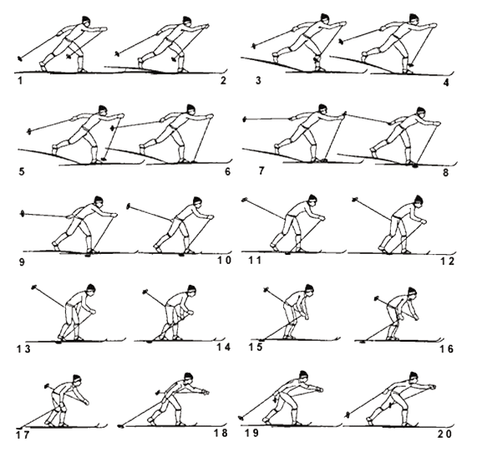
1-2. Начало первой фазы свободного скольжения. Закончен толчок правой ногой, лыжа отрывается от снега. Лыжник переходит к одноопорному скольжению на левой лыже, голень левой ноги в момент окончания толчка правой и начала скольжения находится в вертикальном положении. Толчок направлен по прямой линии -туловище и правая нога. Правая рука выносит палку вперед.
2-3. Скольжение на левой лыже, правая нога расслаблена и движется назад-вверх, немного сгибаясь в коленном суставе. Голень опорной ноги по-прежнему вертикальна. Правая рука продолжает вынос палки, левая расслаблена и немного отбрасывается по инерции назад. Угол наклона туловища не меняется.
4-6. Продолжается одноопорное скольжение на левой. После отталкивания правой ногой опорная левая слегка выпрямляется, начинается движение туловища "на взлет". Правая нога слегка согнута в коленном суставе, расслаблена и находится в крайнем заднем положении, что создает хорошие условия для последующего махового выноса ее вперед. Правая рука выводит нижний конец палки вперед, а левая, расслабленная, находится в крайнем заднем положении.
Рис. 1 Попеременный двухшажный шаг
7. Свободное скольжение закончено, начало махового выноса правой ноги вперед. Правая палка ставится на снег, а левая начинает выноситься вперед.
8. Начало толчка почти выпрямленной правой рукой. Палка находится под углом – это позволяет сразу начать эффективное отталкивание. Продолжаются вынос левой палки вперед, выпрямление опорной ноги в коленном суставе и маховый вынос правой ноги вперед.
9-13. Скольжение с опорой на палку. В первой фазе отталкивания правая рука, сгибаясь в локтевом суставе, усиливает толчок, левая энергично выносится вперед. Несмотря на выпрямление опорной ноги, вследствие сильного нажима правой рукой на палку давление на опорную лыжу не увеличивается, а может даже уменьшаться, что способствует поддержанию скорости. Начинается наклон туловища вперед.
14. Момент окончания скольжения с выпрямлением ноги. Опорная нога почти полностью выпрямляется, маховая приближается к ней, а лыжа опускается на снег. Создается жесткая опора: система "рука – туловище – опорная нога". С целью предупреждения раннего переката таз вперед не выводится. Туловище максимально наклонено вперед. Уменьшается угол отталкивания правой рукой, что значительно увеличивает горизонтальную составляющую силу толчка, продолжается вынос вперед левой палки.
15-16. Правая нога поравнялась с левой, началось отталкивание с разгибанием в тазобедренном суставе. Уменьшается угол сгибания ноги в колене – момент подседания. Правая рука продолжает отталкивание (в это время усилие на палку максимальное), левая энергичным движением выносится вперед. Так выводится вперед и одновременно начинается постепенная загрузка маховой ноги.
17-18. Продолжается отталкивание левой ногой с выпрямлением в коленном суставе и загрузка маховой ноги. Правая рука заканчивает толчок, а левая вынесена вперед.
19. Продолжается толчок левой ногой. Правая рука после окончания толчка, расслабленная по инерции, отбрасывается назад.
20. Закончен толчок ногой, его направление по линии голень-бедро-туловище вызывает движение тела вперед-назад и сохранение скорости движения в фазе одноопорного скольжения. Окончена половина цикла. Во второй его части все движения рук и ног повторяются в такой же последовательности, и заканчивается весь цикл хода.
Попеременный двухшажный ход, несмотря на привычную (как при ходьбе без лыж) перекрестную координацию, требует времени на его освоение. Наличие фазы скольжения, необходимость координировать по времени работу рук и ног, изменение ритма движения при преодолении подъемов являются основными моментами в овладении этим ходом. Поэтому изучение попеременного двухшажного хода начинается с восстановления навыков в передвижении скользящим шагом.
Скользящий шаг повторяется во всех его вариантах (без палок, с палками, держа их за середину, заложив руки за спину) на равнине и под уклон. При этом важно обращать внимание на восстановление и дальнейшее развитие равновесия.
Метание снаряда
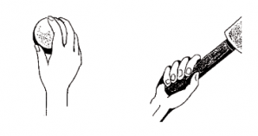
И.п. держание снаряда.
Разбег
Подготовка к финальному усилию (отведение снаряда и обгон снаряда) 2 способа отведения: прямо назад и дугой вперед вниз назад.
Финальное усилие
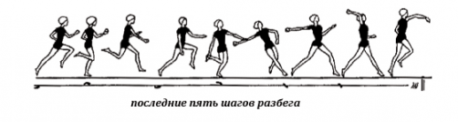
Держание гранаты. Граната держится за ручку, захватывая ее четырьмя пальцами. Мизинец сгибается и упирается в основание ручки, большой палец придерживает гранату не по кольцу, а вдоль ее оси. Держится граната за дальний конец ручки, что позволяет увеличить длину рычага.
Рис. 2 Метание мяча
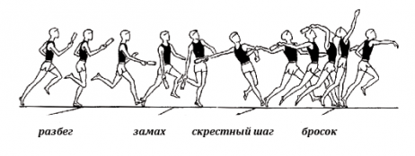
Предварительный разбег начинается от старта до контрольной отметки, приобретая оптимальную скорость разбега, и составляет 10 – 14 беговых шагов. Отведение гранаты начинается с момента постановки левой ноги на контрольную отметку.
Заключительная часть разбега состоит из двух последних шагов перед финальным усилием: 1) «скрестный» шаг и 2) постановка ноги в упор. Техника «скрестного» шага – это вынужденная техника после отведения гранаты. Метатель находится боком к направлению метания и вынужден делать мощный и быстрый «скрестный» шаг с целью обогнать ногами таз и плечи.
Рис. 3 Метание гранаты
Финальное усилие. После постановки левой ноги в упор, когда началось торможение нижних звеньев (стопа, голень), таз продолжает движение вперед-вверх через прямую левую ногу. Правая нога, распрямляясь в коленном суставе, толкает тазобедренный сустав вперед-вверх. Плечи и правая рука отстают и находятся за проекцией ОЦМ. Затем метатель резко отводит левую руку назад через сторону, растягивая мышцы груди, левое плечо уходит назад.плечи активно двигаются вперед, правая рука, еще выпрямленная в локтевом суставе, находится сзади. локоть движется вперед-вверх. После прохождения кис ти правой руки мимо головы она выпрямляется в локтевом суставе, направляя гранату под определенным углом. Затем выполняется хлестообразное движение кистью, происходит отрыв гранаты от руки.
Торможение. После выпуска снаряда спортсмен продолжает движение вперед, и ему необходимо остановиться для того, чтобы не заступить за линию броска. При этом метатель выполняет перескок слевой на правую ногу, отводя левую ногу назад чуть вверх и слегка наклоняясь вперед, но затем выпрямляется, отводит плечи назад, помогая себе руками. Чтобы выполнить торможение, необходимо левую ногу в финальном усилии ставить за 1,5 – 2 м от линии броска (в зависимости от скорости разбега и квалификации спортсмена).

Норматив ГТО «Подтягивание»
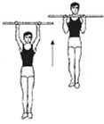
Подтягивание средним прямым хватом
Традиционный вариант, популярный как у отечественных преподавателей физической культуры, так и у крикливых сержантов американского спецназа.
* Основной акцент: мышцы спины и сгибатели предплечья, в особенности плечевая и бицепсы.
* Исполнение: возьмись за перекладину хватом, равным ширине плеч. Повисни, немного прогнув спину и скрестив ноги. Подтягивайся, сводя лопатки и стараясь коснуться перекладины верхом груди. В нижней точке для лучшей растяжки мышц спины полностью выпрямляй руки.

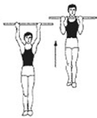
Подтягивание средним обратным хватом
Этот вариант легче предыдущего, так как бицепсы, которые трудятся здесь по полной, у начинающих обычно сильнее, чем плечевая мышца.
* Основной акцент: широчайшие мышцы спины и бицепсы.
* Исполнение: хват, равный ширине плеч, только ладони на себя. Подтягивайся, придерживаясь тех же правил, но сосредоточься на отведении плеч назад и вниз в самом начале движения.

Норматив ГТО «БЕГ НА КОРОТКИЕ ДИСТАНЦИИ»

Низкий старт
Выполнение стартовых команд
Выполнение команды «На старт!»

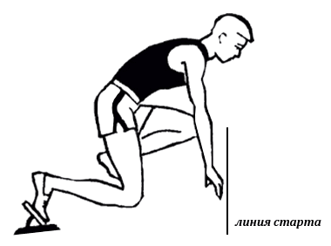
По команде «На старт!»:
- подойти к линии старта встать за ней;
- наклониться вперед и поставить руки на дорожку за линией старта;
- толчковую (сильнейшую) ногу поставить вперед, более слабую ногу поставить назад;
- опустить колено сзади стоящей ноги на дорожку;
- поставить руки к линии старта;
- руки расставлены на ширину плеч;
- плечи над стартовой линией;
- тяжесть тела распределяется равномерно между точками опоры;
- взгляд устремлен вперед-вниз примерно на 1,5–2 м от линии старта.
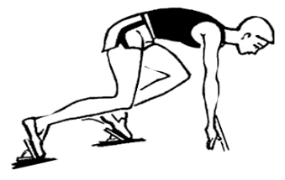
Выполнение команды «Внимание!»
По команде «Внимание!»:
- колено стоящей сзади ноги отрывается от грунта;
- таз приподнимается выше плеч;
- коленный сустав передней ноги образует почти прямой угол;
- спина слегка приподнята;
- голова опущена, как при команде «На старт!»;
- тяжесть тела перенесена на руки.
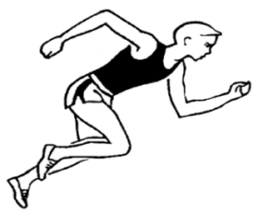
Выполнение команды «Марш!»
По команде «Марш!»:
- постараться вложить всю силу в первое движение;
- тело молниеносно выпрямляется вверх-вперед;
- находящаяся сзади нога делает первый шаг и касается грунта кратчайшим путем;
- кисти слегка отталкиваются от грунта;
- руки попеременно выполняют короткие и быстрые движения;
- взгляд направлен немного вперед на беговую дорожку, наклон тела уменьшается только через 6–8 шагов.
Стартовый разбег:
- касаться грунта передней частью стопы;
- перемещать стопы по одной линии;
- делать широкие и быстрые шаги;
- энергично отталкиваться стопами;
- высоко поднимать маховую ногу;
- руки, согнутые в локтях, энергично работают вперед-назад (не наискось, не поперек тела);
- не сжимать руки в кулаки;
наклонить тело слегка вперед, но не сгибаться в пояснице;

Норматив ГТО «Прыжки в длину»

Техника прыжков с места
Прыжки с места применяются в основном в качестве тренировок, хотя и проводят соревнования по прыжкам с места и тройному прыжку с места.
Прыжок в высоту с места проводят как контрольное испытание для определения прыгучести и силы ног.
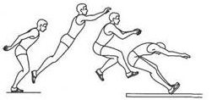
Прыжок в длину с места. Техника прыжка с места делится на:
– подготовку к отталкиванию;
– отталкивание;
– полет;
– приземление.
Подготовка к отталкиванию: спортсмен подходит к линии отталкивания, стопы ставятся на ширину плеч или чуть уже ширины плеч, затем спортсмен поднимает руки вверх чуть назад, одновременно прогибаясь в пояснице и поднимаясь на носки. После этого плавно, но достаточно быстро опускает руки вниз-назад, одновременно опускается на всю стопу, сгибает ноги в коленных и тазобедренных суставах, наклоняясь вперед так, чтобы плечи были впереди стоп, а тазобедренный сустав находился над носками.
Руки, отведенные назад, слегка согнуты в локтевых суставах. Не задерживаясь в этом положении, спортсмен переходит к отталкиванию.
Отталкивание важно начинать в момент, когда тело прыгуна еще опускается по инерции вниз, т.е. тело движется вниз, но уже начинается разгибание в тазобедренных суставах, при этом руки активно и быстро выносятся вперед чуть вверх по направлению прыжка.
Далее происходит разгибание в коленных суставах и сгибание в голеностопных суставах. Завершается отталкивание в момент отрыва стоп от грунта.
После отталкивания прыгун распрямляет свое тело, вытянувшись как струна, затем сгибает ноги в коленных и тазобедренных суставах и подтягивает их к груди. Руки при этом отводятся назад-вниз, после чего спортсмен выпрямляет ноги в коленных суставах, выводя стопы вперед к месту приземления. В момент касания ногами места приземления прыгун активно выводит руки вперед, одновременно сгибает ноги в коленных суставах и подтягивает таз к месту приземления, заканчивается фаза полета. Сгибание ног должно быть упругим, с сопротивлением. После остановки прыгун выпрямляется, делает два шага вперед и выходит с места приземления.

Прыжок с разбега
Технику целостного прыжка в длину с разбега можно разделить на четыре части: разбег, отталкивание, полет и приземление.
(начало разбега – четное кол-во шагов, впереди толчковая нога. Разбег с подхода, подбега, с места. Набегание, последние 3 шага должны быть на мах скорости. Нога жестко ставится на всю стопу, 2/3 расстояния летит в шаге, потом подтягивает толчковую ногу к маховой, группируется и приземляется. Приземление: с падением в сторону, с выбиванием).
Разбег. Разбег в прыжках в длину служит для создания оптимальной скорости прыгуна. Скорость разбега в этом виде в наибольшей степени приближается к максимальной скорости. Длина разбега и количество беговых шагов зависят от индивидуальных особенностей спортсмена. В основном спортсмены используют следующие варианты: с места и с подхода (или подбега), а также с постепенным набором скорости и резким (спринтерским) началом.
В подготовке к отталкиванию на последних 3 – 4 беговых шагах спортсмен должен развить оптимальную для себя скорость.
Отталкивание. Эта часть прыжка начинается с момента постановки ноги на место отталкивания. Нога ставится на всю стопу с акцентом на внешний свод,
Цель отталкивания – перевести часть горизонтальной скорости разбега в вертикальную скорость вылета тела прыгуна, т. е. придать телу начальную скорость.
Полет. После отрыва тела прыгуна от места отталкивания начинается полетная фаза, Условно полетную фазу прыжка можно разделить на три части: 1) взлет, 2) горизонтальное движение вперед и 3) подготовка к приземлению.
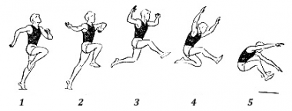
Приземление: с падением в сторону, с выбиванием
После взлета в положении шага толчковая нога сгибается в коленном суставе и подводится к маховой ноге, плечи отводятся несколько назад для поддержания равновесия, а также для снятия излишнего напряжения мышц брюшного пресса и передней поверхности бедер, которые удерживают ноги на весу. Руки, слегка согнутые в локтях, поднимаются вверх. Когда траектория ОЦМ начинает опускаться вниз, плечи посылаются вперед, руки опускаются вниз движением вперед – вниз, ноги приближаются к груди, выпрямляясь в коленных суставах. Прыгун принимает положение для приземления.

Приложение 2

НОРМАТИВНО-ТЕСТИРУЮЩАЯ ЧАСТЬ

Всероссийского физкультурно-спортивного комплекса
«Готов к труду и обороне» (ГТО)

Государственные требования к физической подготовленности
населения Российской Федерации

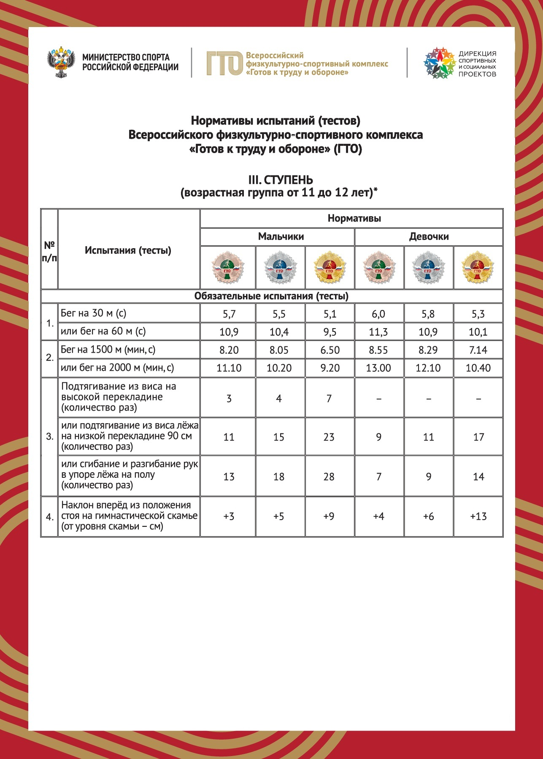

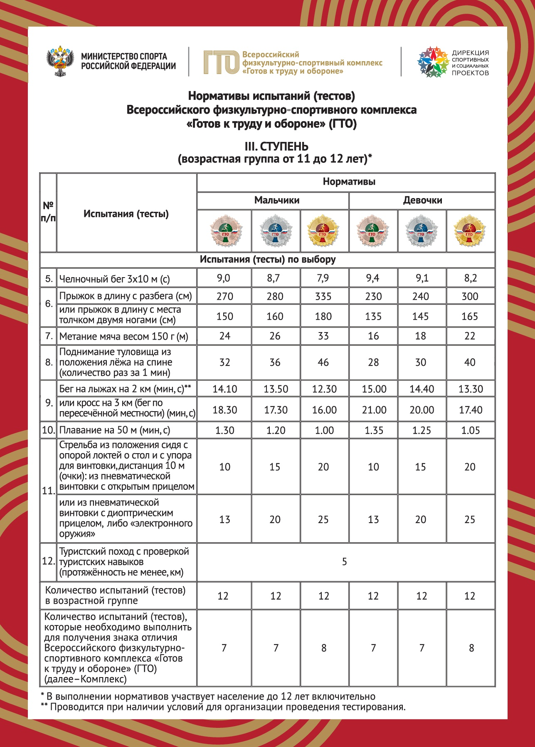
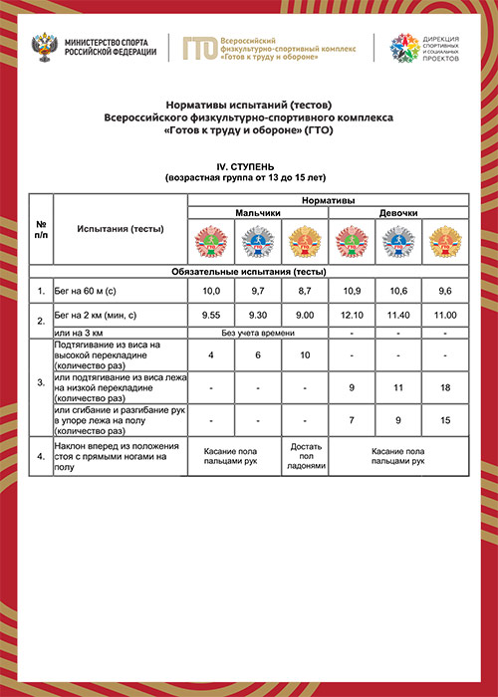

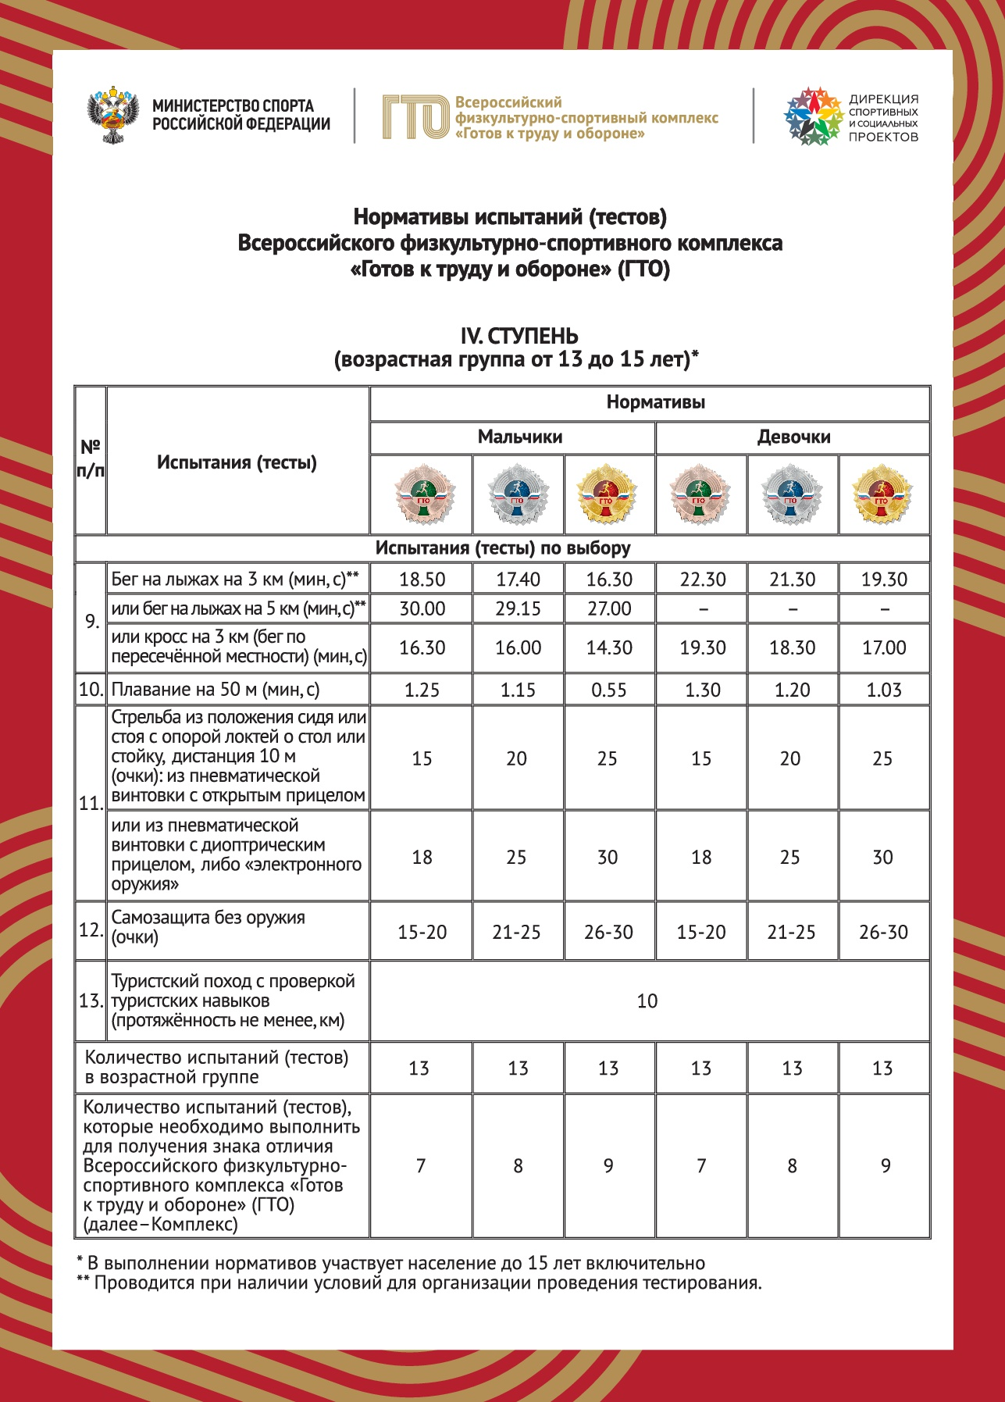

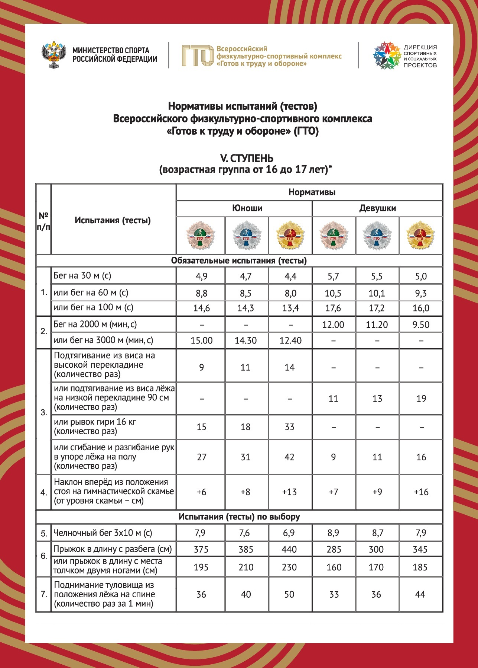

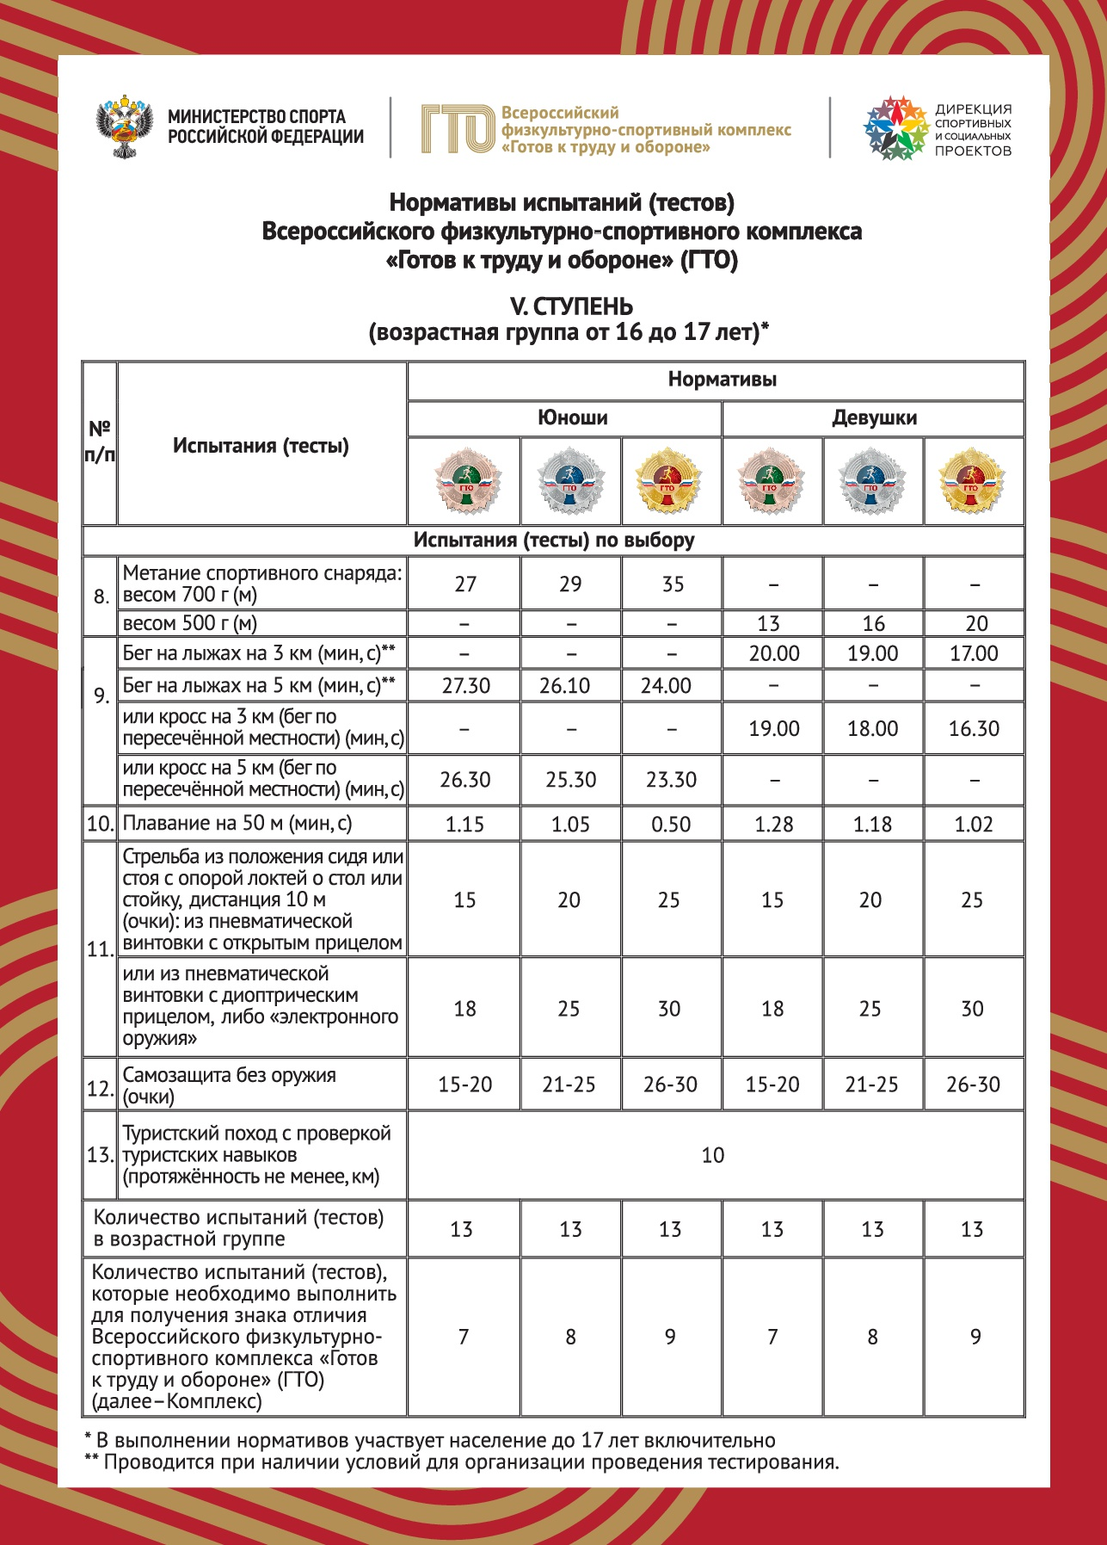

Приложение 3
Итоговый тест по физической культуре за курс 5 класса
1 вариант  1. Какой из перечисленных видов не является легкоатлетическим? А) эстафетный бег; В) фристайл; Б) метание копья; Г) марафонский бег  2.Сколько этапов эстафеты имеет право бежать каждый участник эстафетного бега?  А) только один В) не больше трех  Б) не больше двух Г) не имеет значения  3. Сколько попыток дается каждому участнику соревнований по прыжкам в длину?  А) одна Б) две В) три Г) четыре  4. Баскетбол- это… а) индивидуальный вид спорта; б) спортивная командная игра с мячом; в) игра, развивающая командную игру и предназначенная для уроков физкультуры.  5. Фол — это… а) несоблюдение правил, вызванное персональным контактом или неспортивным поведением; б) не засчитанное попадание в корзину; в) технически неотложный перерыв во время игры; г) процесс смены игроков на площадке.  6. Игрок команды Б, совершая подбор, случайно забивает мяч в своё кольцо. Засчитывается ли это попадание? а) да; б) нет; в) на усмотрение судьи.  7. Что не является поводом для остановки игрового времени? а) аут; б) попадание в кольцо одной из команд; в) свисток судьи; г) фол, не подразумевающий штрафных бросков; д) попадание мяча в каркас подвесного кольца при условии, что мяч вернётся на площадку.  8.Найдите термин, соответствующий данному определению: Женский олимпийский вид спорта, включающий в себя упражнения танцевального характера с предметами.  А) аэробика; В) акробатика; Б) спортивные танцы; Г) художественная гимнастика  9.На какие группы делятся гимнастические прыжки? А) опорные и неопорные; В) через коня и прыжки на месте; Б) прыжки с разбега и прыжки с места; Г) со скакалкой и без скакалки  10.Закончите определение: Такое положение тела на снаряде, при котором плечи находятся ниже точки хвата, называется …  А) упором; Б) висом; В) лазанием; Г) приземлением  11.К какому виду гимнастики относятся кувырки?  А) аэробика; В) акробатика; Б) зарядка; Г) кувырки относятся к легкой атлетике  12. Какое физическое качество преимущественно развивается средствами лыжной подготовки? А. гибкость; Г. координация. Б. выносливость; В. сила;  13. Как должны вести себя лыжники при первых признаках обморожения? А. активнее двигаться;  Б. растереть обмороженный участок тела снегом; В. сообщить товарищу; Г. сообщить учителю.  14. На основе какого вида лыжного спорта строится « лыжная подготовка» в школе? А. биатлон; Б. скоростной спуск; В. лыжные гонки; Г. прыжки с трамплина.  15. В древности лыжи обтягивались шкурами животных. Для чего это делалось?  А. для лучшего скольжения; Б. чтобы лыжи не проваливались в снег; В. для прочности, чтобы не ломались; Г. чтобы не проскальзывали.  16. Сколько раз можно подбросить мяч для подачи?  А) 1Б) 2 В) 3 Г) Бесконечно  17. Игрок либеро является……  А) игроком нападения;Б) подающим игроком; В) игроком защиты.  18. Что означает слово «волейбол».  а) мяч в воздухе; б) мяч в корзине;  в) мяч ногой.  19. Назовите способы передач.  а) одной рукой снизу; б) снизу и сверху двумя руками; в) одной рукой сверху.  Ключи.  - В  - А  - В  - Б  - А  - А  - Б  - Г  - А  - Б  - В  - Б  - Г  - В  - В  - А  - В  - А  - Б | 2 вариант  1. СПРИНТ – это…?  А) судья на старте; В) бег на длинные дистанции; Б) бег на короткие дистанции; Г) метание мяча  2) Что нужно делать после завершения бега на длинную дистанцию?  А) лечь отдохнуть; В) выпить как можно больше воды; Б) перейти на ходьбу до восстановления дыхания; Г) плотно поесть  3) Назовите фазы прыжка в длину с разбега:  А) разбег, отталкивание, полет, приземление В) разбег, подпрыгивание, приземление  Б) толчок, подпрыгивание, полет, приземление Г) разбег, толчок, приземление  4) Сколько человек от каждой команды находятся на игровой площадке? а) 5 б) 6 в) 11 г)10  5) Сколько шагов можно сделать с мячом в руках?  а) не более 3 шагов, если сделали больше считается пробежкой; б) не более 5 шагов; в) можно бегать с мячом в руках сколько угодно, лишь бы его не отняли  6) За мяч заброшенный с дальней дистанции засчитывается: а) 1 очко б) 2 очка в) 3 очка  7) За штрафной бросок засчитывается: а) 1 очко б) 2 очка в) 3 очка  8)Найдите термин, соответствующий данному определению: Женский олимпийский вид спорта, включающий в себя упражнения танцевального характера с предметами.  А) аэробика; В) акробатика; Б) спортивные танцы; Г) художественная гимнастика  9)На какие группы делятся гимнастические прыжки? А) опорные и неопорные; В) через коня и прыжки на месте; Б) прыжки с разбега и прыжки с места; Г) со скакалкой и без скакалки  10)Закончите определение: Такое положение тела на снаряде, при котором плечи находятся ниже точки хвата, называется …  А) упором; Б) висом; В) лазанием; Г) приземлением  11)К какому виду гимнастики относятся кувырки?  А) аэробика; В) акробатика; Б) зарядка; Г) кувырки относятся к легкой атлетике  12. Какое физическое качество преимущественно развивается средствами лыжной подготовки? А. гибкость; Г. координация. Б. выносливость; В. сила;  13. Как должны вести себя лыжники при первых признаках обморожения? А. активнее двигаться;  Б. растереть обмороженный участок тела снегом; В. сообщить товарищу; Г. сообщить учителю.  14. На основе какого вида лыжного спорта строится « лыжная подготовка» в школе? А. биатлон; Б. скоростной спуск; В. лыжные гонки; Г. прыжки с трамплина.  15. В древности лыжи обтягивались шкурами животных. Для чего это делалось?  А. для лучшего скольжения; Б. чтобы лыжи не проваливались в снег; В. для прочности, чтобы не ломались; Г. чтобы не проскальзывали.  16. Сколько раз можно подбросить мяч для подачи?  А) 1Б) 2 В) 3 Г) Бесконечно  17. Игрок либеро является……  А) игроком нападения;Б) подающим игроком; В) игроком защиты  18. Что означает слово «волейбол».  а) мяч в воздухе; б) мяч в корзине; в) мяч ногой  19. Назовите способы передач.  а) одной рукой снизу; б) снизу и сверху двумя руками; в) одной рукой сверху.  Ключи.  - Б  - Б  - А  - А  - А  - В  - А  - Г  - А  - Б  - В  - Б  - Г  - В  - В  - А  - В  - А  - Б

Итоговый тест по физической культуре за курс 6 класса
1 вариант  1. Здоровый образ жизни.  1. Здоровый образ жизни – это способ жизнедеятельности, направленный на  а) развитие физических качеств людей;  б) поддержание высокой работоспособности людей;  в) подготовку к профессиональной деятельности;  г) сохранение и улучшение здоровья людей  2. Дневник самоконтроля нужно вести для:  а) отслеживания изменений в развитии своего организма  б) отчета о проделанной работе перед учителем физической культуры  в) консультации с родителями по возникающим проблемам  3. Назовите основные причины появления лишнего веса:  а) пропуск уроков физической культуры  б) избыточное питание и недостаточная двигательная активность  в) избыток в пище жиров, углеводов, белков и слабые мышцы  4. С какой целью планируют режим дня?  а) с целью организации рационального режима питания;  б) с целью четкой организации текущих дел, их выполнения в установленные сроки;  в) с целью высвобождения времени на отдых и снятия нервных напряжений;  г) с целью поддержания высокого уровня работоспособности организма.  5. Первой ступенью закаливания организма является закаливание...  а) водой.  б) солнцем.  в) воздухом.  г) холодом.  6. Главной причиной нарушения осанки является:  а) привычка к определенным позам,  б) отсутствие движений во время школьных уроков,  в) ношение сумки-портфеля на одном плече.  г) слабость мышц.  2.Олимпийские знания.  1.В каком древнегреческом городе устраивались состязания – Олимпийские игры?  а) Афины;  б) Олимпия;  в) Спарта;  2. Как звучит девиз Олимпийских игр?  а) «Быстрее, выше, сильнее»;  б) «Будь всегда первым»;  в) «Спорт, здоровье, радость»  3. Что олицетворяет Олимпийский символ – пять переплетённых колец на белом полотнище?  а) единство пяти стран;  б) единство пяти континентов;  в) единство участников игр  4. По какому сигналу начинались Античные Олимпийские игры.  а) по свистку  б) по выстрелу стартового пистолета.  в) по звонку  г) по сигналу трубы.  5. Где проходили зимние Олимпийские игры 2014 года?  а) Солт-Лейт-Сити (США)  б) Саппоро (Япония)  в) Сочи (Россия)  г) Инсбрук (Австрия)  6. Какое место в медальном зачёте заняла сборная команда хозяев Олимпиады-2014?  а) Первое;  б) Второе;  в) Третье;  г) Четвёртое.  3.Правила техники безопасности.  1. Вход в спортивный зал  а) разрешается в спортивной форме  б) разрешается только в присутствии преподавателя  в) разрешается в присутствии дежурного  2. Главная причина травматизма  а) невнимательность  б) нарушение дисциплины  в) нарушение формы одежды  3 . При выполнении физических упражнений потоком (один за другим)  а) выполнять упражнение произвольно (когда захочется)  б) выполнять упражнение быстро  в) соблюдать достаточную дистанцию, чтобы не было столкновений  4.Можно ли выполнять сложные двигательные действия без разминки  а) нет  б) можно, но осторожно  в) можно  4.Общие знания по теории и методике физической культуры.  1 . Физическая культура – это:  а) учебный предмет в школе;  б) выполнение упражнений;  в) часть человеческой культуры  2. Освоение двигательного действия следует начинать с...  а) формирования представления об общем смысле данного способа решения двигательной задачи.  б.) выполнения двигательного действия в упрощенной  форме и в замедленном темпе.  в) устранения ошибок при выполнении подготовительных и подводящих упражнений.  3. Какое физическое качество развивается при длительном беге в медленном темпе?  а) сила  б) выносливость  в) быстрота  4. Родиной баскетбола является….  а) Россия;  б) США;  г) Франция.  в) Англия;  5. Легкая атлетика – вид спорта, включающий в себя……  а) ходьбу и бег;  б) бег и прыжки;  в) бег, прыжки и метания;  г) ходьбу, бег, прыжки и метания  6.Сколько игроков играют в волейбол на одной стороне площадки?  а) 5,  б) 10,  в) 6,  г) 7.  Ключи.  1. Здоровый образ жизни.  1-б  2-а  3-б  4-б  5-в  6-г  2.Олимпийские знания.  1-а  2-а  3-б  4-г  5-в  6-а  3.Правила техники безопасности.  1-б  2-б  3-в  4-а  4.Общие знания по теории и методике физической культуры.  1-в  2-а  3-б  4-б  5-г  6- в | 2 вариант  1. Первой ступенью закаливания организма является закаливание…  а) водой,  б) солнцем,  в) воздухом,  г) холодом.  2. Умственную работу следует прерывать физкультурными паузами через каждые …мин.  а) 25-30,  б) 40-45,  в) 55-60,  г) 70-75.  3. Вероятность травм при занятиях физическими упражнениями снижается, если учащиеся…  а) переоценивают свои возможности,  б) следует указаниям преподавателя,  в) владеют навыками выполнения движений,  г) не умеют владеть своими эмоциями.  4. Вращательное движение через голову с последовательным касанием опорой поверхности отдельными частями тела в гимнастике обозначается как…  а) акробатика,  б) «колесо»,  в) кувырок,  г) сальто.  5. Атлетов, нанесших смертельные раны сопернику во время Игр Олимпиады судьи Эллады:  а) признавали победителем,  б) секли лавровым веником,  в) объявляли героем,  г) изгоняли со стадиона.  6. Упражнения, содействующие развитию выносливости целесообразно выполнять в…  а) в конце подготовительной части занятия,  б) в начале основной части занятия,  в) в середине основной части занятия,  г) в конце основной части занятия.  7. Какой вид старта применяется в беге на короткие дистанции?  а) высокий,  б) средний,  в) низкий,  г) любой.  8. Сколько попыток дается участнику соревнований по прыжкам в высоту?  а) две попытки на каждой высоте,  б) три попытки на каждой высоте,  в) одна попытка на каждой высоте,  г) четыре попытки на каждой высоте.  9. Какой из способов спортивного плавания самый бесшумный?  а) кроль на спине,  б) кроль на груди,  в) баттерфляй (дельфин),  г) брасс.  10. Как дословно переводится слово «волейбол» с английского языка?  а) летающий мяч,  б) прыгающий мяч,  в) игра через сетку,  г) парящий мяч.  11. Сколько игроков играют в волейбол на одной стороне площадки?  а) 5,  б) 10,  в) 6,  г) 7.  12. Какой частью тела футболист не может останавливать мяч во время игры?  а) головой,  б) ногой,  в) рукой,  г) туловищем.  13. В какой стране зародились Олимпийские игры?  а) в Древней Греции,  б) в Риме,  в) в Олимпии,  г) во Франции.  14. Что, прежде всего, следует сделать при оказании первой помощи пострадавшему от ушиба какой-либо части тела о твердую поверхность?  а) охладить ушибленное место,  б) приложить тепло на ушибленное место,  в) наложить шину,  г) обработать ушибленное место йодом.  15. Во время этой игры на площадке находятся две команды по 5 человек:  а) футбол,  б) волейбол,  в) хоккей,  г) баскетбол.  16. Осанкой называется:  а) силуэт человека,  б) привычная поза человека в вертикальном положении,  в) качество позвоночника, обеспечивающее хорошее самочувствие,  г) пружинные характеристики позвоночника и стоп.  17. Кто имел право принимать участие в Древнегреческих олимпийских играх?  а) только свободные греки мужчины,  б) греки мужчины и женщины,  в) только греки мужчины,  г) все желающие.  18. Чем отличается кроссовый бег от длительного бега?  а) техникой бега,  б) скоростью бега,  в) местом проведения занятий,  г) работой рук.  19. Гибкость не зависит от:  а) анатомического строения суставов,  б) ростовых показателей,  в) эластичности мышц и связок,  г) температуры тела.  20. Ценности Олимпийских игр.  а) дружба, совершенство, уважение;  б) равенство, богатство, единство;  в) верность, дружба, любовь;  г) дружба, уважение, верность.  21. Под физической культурой понимается:  А) часть культуры общества и человека;  Б) процесс развития физических способностей;  В) вид воспитания, направленный на обучение движениям и развитие физических качеств;  Г) развитие естественных сил природы и воспитание гигиенических качеств.  22. Результатом физической подготовки является:  А) физическое развитие;  Б) физическое совершенство;  В) физическая подготовленность;  Г) способность правильно выполнять двигательные действия.  23. Международный Олимпийский комитет был создан в:  А) Олимпии;  Б) Париже;  В) Люцерне;  Г) Лондоне.  24. Бег с остановками и изменением направления по сигналу преимущественно способствует формированию:  А) координации движений;  Б) техники движений;  В) быстроты реакции;  Г) скоростной силы.  25. Солнечные ванны лучше всего принимать:  A) с 12 до 16 часов дня;  Б) до 12 и после 16 часов дня;  B) в любое время дня при соблюдении необходимых мер предосторожности;  Г) с 10 до 14 часов.  26. К циклическим видам спорта относятся...:  A) борьба, бокс, фехтование;  Б) баскетбол, волейбол, футбол;  B) ходьба, бег, лыжные гонки, плавание;  Г) метание мяча, диска, молота.  Ключи.  1-в  2-б  3-б  4-в  5-г  6-г  7-в  8-б  9-г  10-а  11-в  12-в  13-а  14-а  15-г  16-б  17-а  18-в  19-б  20-а  21-а  22-в  23-б  24-в  25-б  26-в

Итоговый тест по физической культуре за курс 7 класса
1 вариант

1. Здоровый образ жизни – это способ жизнедеятельности, направленный на
а) развитие физических качеств людей;
б) подготовку к профессиональной деятельности;
в) сохранение и улучшение здоровья людей.
2. Дневник самоконтроля нужно вести для:
а) отслеживания изменений в развитии своего организма;
б) отчета о проделанной работе перед учителем физической культуры;
в) консультации с родителями по возникающим проблемам.
3. Осанкой называется...
а) привычная поза человека в вертикальном положении;
б) качество позвоночника, обеспечивающее хорошее самочувствие и настроение;
в) пружинные характеристики позвоночника и стоп;
г) силуэт человека.
4. Как звучит девиз Олимпийских игр?
а) «Быстрее, выше, сильнее»;
б) «Будь всегда первым»;
в) «Спорт, здоровье, радость».
5.Где проходили зимние Олимпийские игры 2014 года?
а) Солт-Лейт-Сити (США)
б) Саппоро (Япония)
в) Сочи (Россия)
г) Инсбрук (Австрия)
6. Вход в спортивный зал
а) разрешается в спортивной форме;
б) разрешается только в присутствии преподавателя;
в) разрешается в присутствии дежурного.
7. Главная причина травматизма
а) невнимательность;
б) нарушение дисциплины;
в) нарушение формы одежды.
8. При появлении во время занятий боли, а также при плохом самочувствии
а) продолжить занятия со страховкой;
б) прекратить занятия и сообщить об этом учителю;
в) уйти с занятия к врачу.
9 . Физическая культура – это:
а) учебный предмет в школе;
б) выполнение упражнений;
в) часть человеческой культуры.

10. Какое количество игроков в волейболе находится на площадке?
а) 8 человек;
б) 6 человек;
в) 4 человека;
г) 5 человек.
11. Игровое время в баскетболе состоит из:
а) 4 периодов по 10 минут б) 3 периодов по 8 минут;
в) 4 периодов по12 минут; г) 6 периодов по 10 минут.
12. Умение выбрать место и держать игрока с мячом и без мяча в баскетболе формируется при обучении тактическим действиям в...
а) нападении;
б) защите;
в) противодействии.
13. Установите соответствие между физическими упражнениями и физическими качествами
Физические упражнения
Физические качества
а)прыжки через скакалку в максимальном темпе
- сила
б)подтягивание на перекладине
- быстрота
в)бег на дистанцию 2км
- ловкость
г) челночный бег
4)гибкость
д) наклон вперёд из положения стоя
5)выносливость
14. Установите соответствие между картинкой и техническим приёмом в волейболе:

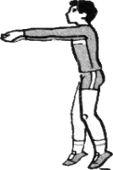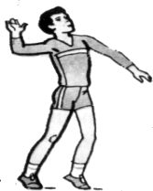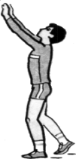
А Б В
1) верхняя прямая подача;
2) приём мяча сверху;
3) приём мяча снизу.
15. Выберите четыре элемента техники, относящиеся к игре в баскетбол:
а) ловля мяча;
б) приём мяча;
в) дриблинг;
г) бросок двумя руками сверху.
16. Главная фаза в технике прыжка в высоту является:
а) разбег;
б) отталкивание;
в) приземление.
17. Какова протяжённость марафонской дистанции на Олимпийских играх?
а) 50км 180м;
б) 42км 195м;
в) 32 км 160м.
18. Запиши слово или словосочетание, которое заканчивает фразу
« Временное снижение работоспособности принято называть…..»
19. Расшифруйте аббревиатуру ГТО
20. Самостоятельные занятия физической культурой следует начинать с…

Ключи.
1.- в 11.-а
2.- а 12.-б
3.- а 13. – а2 б1 в5 г3 д4.
4.- а 14. – 1б 2в 3а
5.- в 15. – а, в, г
6.- б 16.- б
7.- б 17. - б
8.- б 18. утомление (усталость)
9.- в 19. Готов к труду и обороне
10 .-б 20. - б

Итоговый тест по физической культуре за курс 8 – 9 класса

Рекомендуемое время выполнения теоретического тура 40 минут. Каждый правильный ответ оценивается в 2 балла. Максимальное количество баллов – 50.

1.Первые Олимпийские игры в Древней Греции датируются…?
2. Назовите город – столицу летних Олимпийских игр 1980 года…?
3. Назовите город – столицу летних Олимпийских игр 2016 года…?
4. В целях повышения функциональных возможностей сердечнососудистой системы их величина должна быть по ЧСС в следующих пределах?
а) 50-60 уд/мин;
б) 70-90 уд/мин;
в) 100-130 уд/мин;
г) 130-150 уд/мин.
5. Что является основной причиной травматизма при выполнении физических упражнений?
а) небрежно проведенная разминка перед занятиями;
б) плохое снаряжение (одежда, обувь, защитные приспособления);
в) плохое освещение мест занятий;
г) отсутствие медицинского контроля;
д) наблюдаются все вышеперечисленные причины.
6. Жизненная ёмкость лёгких является важной характеристикой функционального состояния человека, она характеризует…?
а) количество воздуха, которое можно выдохнуть после глубокого вдоха;
б) количество воздуха, которое вдыхается человеком за 1 минуту;
в) количество дыхательных движений за 1 минуту;
г) количество воздуха, которое выдыхает человек за свою жизнь.
7. Физическое качество «выносливость» развивается следующими упражнениями…
а) прыжки в длину с места;
б) бег на 400 м;
в) бег в равномерном темпе в течении 30-40 мин;
г) подтягивание в течении 1 мин.
8. С помощью каких тестовых заданий можно определить физическое качество «сила» …
а) подтягивание на гимнастической перекладине;
б) бег на 30 метров;
в) прыжки через гимнастического коня;
г) прыжки в воду с 3 м вышки.
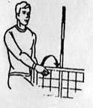
9. Что означает жест судьи в волейболе (руки судьи касаются волейбольной сетки):
а) игрок задел сетку;
б) мяч отдается противнику;
в) мяч задел сетку и ушел за пределы площадки;
г) игрок выполнил неправильную передачу у сетки.

10. Что означает жест судьи в баскетболе (подняты большие пальцы вверх):
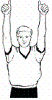
а) обоюдные фалы двум игрокам;
б) спорный мяч;
в) окончание игра;
г) два штрафных броска.

11. Вис – положение тела, когда:
а) плечи расположены ниже точек хвата;
б) плечи находятся выше точек хвата;
в) плечи находятся на одной линии с точкой хвата.
12. На скользящей поверхности лыжи имеется желобок, который:
а) служит для облегчения лыж;
б) обеспечивает лучшее скольжение;
в) обеспечивает прямолинейное движение лыжи;
г) служит для сцепления лыжи со снегом.
13. Виды двигательной активности, благотворно воздействующие на физическое состояние человек, принято называть:
а) физическими упражнениями;
б) физическим трудом;
в) физическим воспитанием.
14. Замена одних видов деятельности другими, регулируемая режимом дня, позволяет поддерживать работоспособность в течении дня потому, что:
а) положительно сказывается на физическом и психическом состоянии человека;
б) снимает утомление клеток головного мозга;
в) ритмичное чередование работы с отдыхом предупреждает возникновения перенапряжение.
15. Систематическое и грамотно организованные занятия физическими упражнениями укрепляют здоровье, так как:
а) поступают питательные вещества к системам организма;
б) повышаются возможности дыхательной системы;
в) способствует повышению резервных возможностей организма.
16. Правильной можно считать осанку, если вы, стоя у стены, касаетесь её:
а) затылком, ягодицами, пятками;
б) затылком, спиной, пятками;
в) затылком, лопатками, ягодицами, пятками.
17. Укажите норму частоты сердечных сокращений в покое у здорового взрослого нетренированного человека:
а) 58-60 уд/мин;
б) 60-80 уд/мин;
в) 80-90 уд/мин.
18. Самые калорийные:
а) белки;
б) жиры;
в) углеводы.
19. Артерии – это сосуды, несущие:
а) только артериальную кровь;
б) кровь от сердца к органам;
в) кровь от сердца органам.
20. Факторы риска, которые поддаются контролю со стороны человека:
а) наследственность;
б) курение;
в) высокое кровяное давление.
21. Признаками значительного утомления при выполнении физического упражнения является…
а) небольшая потливость;
б) резкое побледнение, синюшность коды лица и тела;
в) поверхностное дыхание 38-46 раз/мин;
г) выступление солей на коже.
22. Пульс во время средней нагрузки составляет:
а) 70-90 уд/мин;
б) 100-120 уд/мин;
в) 130-150 уд/мин;
г) 150-180 уд/мин.
23. Первая помощь при обмороке, потере сознания (указать последовательность действий):
1) уложить на горизонтальную поверхность;
2) обрызгать лицо холодной водой, дать понюхать нашатырь;
3) расстегнуть стесняющую одежду;
4) опустить голову ниже уровня туловища.
а) 1,4,3,2 б) 4,1,2,3 в) 2,1,3,4 г) 1,2,4,3
24. Что означает жест судьи в баскетболе (судья перехватывает запястье руки):
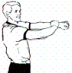
а) блокировка в нападении;
б) остановка часов при нарушении правил;
в) задержка игрока;
г) технический фол.

25. Что означает жест судьи в волейболе (руки судьи повёрнуты ладонями вверх):
а) прыжок с мячом;
б) мяч ударился в потолок;
в) задержка мяча игроком;
г) мяч ушёл за боковую линию.
Ключи:
776г. до н.э.  Москва  Рио-де-Жанейро (Бразилия)  г  д  а  в  а | А  б  а  Б  а  в  в  в  б | б  а  б  б  а  в  б  в
Приложение 4

Темы проектов и творческих работ по физической культуре

- «Со спортом не дружишь — не раз о том потужишь»
- Азбука здоровья
- Акробатика: спорт или искусство?
- Актуальная зарядка — настоящая загадка!
- "Барселона" — моя любимая команда
- Баскетбол как один из факторов развития роста школьников
- Баскетбольный бросок через призму математики
- Береги здоровье смолоду
- Биатлон и его герои
- Боевое искусство — дзюдо
- Боевые воинские искусства Древней Руси
- Боруссия — команда победителей
- В хоккей играют настоящие мужчины
- Ведение здорового образа жизни — залог крепкого здоровья
- Веселая переменка
- Влияние активных занятий спортом на развитие учащихся 9-11-х классов
- Влияние анаболиков, стероидов и белков на рост мышц
- Влияние биоритмов на физическую работоспособность учащихся
- Влияние взаимосвязи физической и технической подготовки на уровень эффективности учебно-тренировочного процесса волейболистов 12-13 лет
- Влияние гиподинамии на состояние здоровья школьника
- Влияние двигательной активности на физическую подготовленность
- Влияние двигательной активности на функциональное состояние сердца подростка
- Влияние занятий баскетболом на развитие координационных способностей детей 7-9 лет
- Влияние здорового образа жизни на физическое развитие человека
- Влияние учебной нагрузки на состояние здоровья учащихся среднего школьного возраста
- Влияние физических нагрузок и полноценного питания на увеличение роста
- Влияние физических упражнений на здоровье человека
- Влияние физических упражнений на формирование опорно-двигательного аппарата (осанку)
- Влияют ли физические нагрузки на сердце человека?
- Во славу скакалки
- Водные виды спорта
- Военно-спортивная подготовка в Древней Греции
- Воспитательное значение игры "Волейбол"
- Восстановление школьной спортивной площадки
- Восточные единоборства — спорт или искусство?
- Все на турник!
- География футбола
- Геральдика английских футбольных клубов
- Герои спорта
- Гимнастика как необходимое сопровождение в жизни человека
- Гимнастика удлиняет молодость человека
- Гиподинамия — болезнь цивилизации
- Главные составляющие здорового образа жизни
- Главный путь к здоровью – спорт
- Гольф в Англии
- Горные лыжи в России: отдых или спорт
- Греко-римская борьба — спорт для настоящих мужчин
- Дзюдо и самбо как саморазвивающие и взаимообогащающие системы спортивных единоборств
- Допинг в спорте: всегда ли все средства хороши?
- Женский футбол
- Забытые игры старого двора
- Забытые русские игры
- Закаливание как эффективное средство укрепления здоровья
- Закаливание — эффективное средство укрепления здоровья человека
- Здоровое рациональное питание как средство повышения работоспособности спортсмена
- Здоровый образ жизни — что это такое?
- Здоровый ребенок сегодня — здоровое поколение завтра
- Зимние забавы и игры детей
- Зимние олимпийские игры
- Значение ведения самоконтроля при занятиях физическими упражнениями
- Значение режима дня для школьника
- Игры детей разных поколений
- Игры моей семьи
- Из века в век (из истории шахмат)
- Из истории паралимпийских игр
- Индексы физического совершенства организма учащихся
- Интересные факты об английском футболе
- Информационные технологии в спорте
- История возникновения Олимпийских игр
- История возникновения футбола в России
- История возникновения шахмат
- История и география Олимпийских игр
- История и развитие уличного баскетбола
- История олимпийского движения: прошлое и настоящее
- Как я вижу здоровый образ жизни
- Летние Олимпийские игры
- Лечебная гимнастика при нарушении опорно-двигательной системы
- Лидия Скобликова — "Уральская молния"
- Лыжи, физика и здоровье
- Математические методы исследования процесса физического развития учащихся
- Мой спортивный кумир
- Молодежная субкультура (паркур)
- Моя спортивная семья
- Моё увлечение — легкая атлетика
- "Мы верим твердо в героев спорта"
- "О спорт, ты — жизнь!" Паралимпийские игры: прошлое, настоящее, будущее
- О хоккее и известных хоккеистах
- Олимпийские игры в Древней Греции
- Олимпийские игры на ленте времен
- Олимпийские игры: вчера, сегодня, завтра
- Олимпийские символы
- Олимпийское движение в России
- Олимпийское движение, физкультура и спорт в девизах, афоризмах, пословицах на английском и русском языках
- Паркур: прошлое, настоящее, будущее
- Первые шаги в будущую профессию тренера
- Подвижные игры. Во что бы поиграть?
- Правильная осанка и ее значение для здоровья и хорошей учебы
- Путешествие в шахматное королевство
- Роль здорового образа жизни в жизни моих одноклассников
- Роль спорта в жизни подростка: проблемы и перспективы развития
- Секреты крепких мышц
- Семейные традиции: папа, мама, я — спортивная семья
- Семейный кодекс здоровья — есть ли он?
- Сила есть — ума не надо? Или спорт учебе не помеха
- Скалолазание — лучший вид спорта
- Сколиоз. Как с ним бороться?
- Скорость в спорте
- Спортивные семейные традиции
- Спортивные суеверия
- Удивительный мир художественной гимнастики
- Уровень физической активности населения города Камышлова
- Утренняя гимнастика для школьников — зарядка
- Учеба + спорт = ???
- Феномен подросткового фанатизма — футбольные фанаты
- Физическая культура — это урок или путевка в жизнь?
- Физкультура в школе: спорт или развлечение?
- Физминутки на уроках
- Футбол. Мини-футбол. История, правила, функции игроков
- Футболист, на которого я хочу быть похожим
- Хоккей — спорт для настоящих мужчин
- Шахматы — это спорт или интеллектуальная игра?
- Школьная физкультура — первая ступень к спорту

